


Российская Федерация
Иркутская область
Муниципальное образование город Усть-Илимск

ГОРОДСКАЯ ДУМА ГОРОДА УСТЬ-ИЛИМСКА

Итоги
работы Городской Думы города Усть-Илимска за 2025 год

Усть-Илимск
2026 г.
В 2025 году Городская Дума города Усть-Илимска (далее – Городская Дума) продолжила работу над совершенствованием нормативно-правовой базы, в том числе в целях приведения в соответствие с нормами действующего федерального и регионального законодательства.
Одним из основных вопросов, находящихся в исключительной компетенции представительного органа местного самоуправления является принятие устава муниципального образования и внесение в него изменений и дополнений.
Постоянной комиссией Городской Думы по Уставу, Регламенту, депутатской этике, информационной политике и связям с общественностью в 2025 году была проведена работа по приведению Устава в соответствие с изменениями, внесенными в федеральное и областное законодательство.
В 2025 году изменения в Устав города Усть-Илимска вносились решением Городской Думы от 22.04.2025г. № 12/47. Решение зарегистрировано Управлением Министерства юстиции Российской Федерации по Иркутской области без замечаний.
Помимо изменений и дополнений в Устав муниципального образования город Усть-Илимск в 2023 году Городской Думой рассмотрены и приняты такие решения, как:
- в целях поддержки участников СВО и членов их семей внесены изменения в решение Городской Думы города Усть-Илимска от 21.11.2024г. № 5/20 «О туристическом налоге на территории муниципального образования город Усть-Илимск» в части установления дополнительных категорий физических лиц, стоимость услуг, по временному проживанию которых не включается в налоговую базу;
- в целях повышения уровня трудоустройства на муниципальную службу участников СВО внесены изменения в Положение о проведении конкурса на замещение вакантной должности муниципальной службы и Положение о кадровом резерве на замещение должностей муниципальной службы муниципального образования города Усть-Илимска в части установления приоритетного права соискателей-участников СВО при поступлении на муниципальную службу;
- о приостановлении до завершения специальной военной операции действия раздела 3 Положения о порядке присвоения звания «Почетный гражданин города Усть-Илимска»;
- об утверждении членов пятого состава Общественной палаты муниципального образования город Усть-Илимск и др.
В 2025 году состоялось 12 заседаний Городской Думы, на которых было рассмотрено 72 вопроса и принято 66 решений. За этот же период состоялось 50 заседаний постоянных комиссий, на которых было рассмотрено 98 вопросов, по ряду которых Городская Дума направила обращения к мэру, должностным лицам Администрации города Усть-Илимска, представителям других органов для получения отдельных документов и разъяснений.
В рамках соглашения о взаимодействии, заключенного с Усть-Илимской межрайонной прокуратурой Городская Дума обеспечивает возможность участия представителей прокуратуры в заседаниях местного парламента, постоянных комиссий, в депутатских и публичных слушаниях. В свою очередь работники прокуратуры направляют в Городскую Думу замечания и предложения к проектам решений представительного органа.
В целях повышения качества муниципальных правовых актов и снижения числа актов прокурорского реагирования Городская Дума заблаговременно направляет в Усть-Илимскую межрайонную прокуратуру для проверки на соответствие действующему законодательству и проведения антикоррупционной экспертизы проекты решений Городской Думы.
В соответствии с Положением о ведении федерального регистра муниципальных нормативных правовых актов, утвержденным постановлением Правительства Российской Федерации от 10.09.2008 г. № 657, а также в соответствии с Законом Иркутской области от 12.03.2009 г. № 10-ОЗ «О порядке организации и ведения регистра муниципальных нормативных правовых актов Иркутской области» в 2025 году 38 муниципальных нормативных правовых акта были своевременно направлены для включения в регистр муниципальных нормативных правовых актов Иркутской области. Нормативных правовых актов, в отношении которых были бы выявлены противоречия федеральному и областному законодательству, в 2025 году не имеется. В отчетном периоде в Городскую Думу поступило 3 экспертных заключения, их удельный вес в общем количестве принятых нормативных решений Городской Думы за 2024 год составил 7,9%.
Федеральный закон № 33-ФЗ ««Об общих принципах организации местного самоуправления в единой системе публичной власти»» к исключительному ведению представительного органа муниципального образования относит контроль за исполнением органами местного самоуправления и должностными лицами местного самоуправления полномочий по решению вопросов местного значения.
В соответствии с п. 9 статьи 23 Устава муниципального образования город Усть-Илимск на Городскую Думу возложены функции контроля за исполнением мэром города, Администрацией города и должностными лицами местного самоуправления полномочий по решению вопросов местного значения, контроль за исполнением собственных решений.
В Городской Думе работают 7 постоянных комиссий, которые в соответствии с профилем своей деятельности в рамках контроля за решением конкретных вопросов городского значения рассматривают информацию о мероприятиях в соответствующих сферах управления, делают запросы, заслушивают должностных лиц Администрации города и организаций города, участвуют в подготовке соответствующих нормативных актов, направленных на решение городских проблем.
В соответствии с Регламентом Городской Думы города Усть-Илимска и Уставом города, представленные проекты решений Городской Думы, концепции, планы, программы по вопросам местного значения проходят предварительное обсуждение в профильных постоянных комиссиях Городской Думы. Утверждается план работы Городской Думы, в который по мере необходимости, вносятся дополнительные вопросы.

АНАЛИЗ
РАБОТЫ ПОСТОЯННОЙ КОМИССИИ ГОРОДСКОЙ ДУМЫ ГОРОДА УСТЬ-ИЛИМСКА ВОСЬМОГО СОЗЫВА
ПО ВОПРОСАМ БЕЗОПАСНОСТИ И ПРАВОПОРЯДКА
ЗА 2024 г.
№ п/п | Рассматриваемые вопросы | Решение | Дата заседания ПК
1. | О плане работы постоянной комиссии Городской Думы города Усть-Илимска по вопросам общественной безопасности и правопорядка на 2025 год. | Одобрен, рекомендован к принятию Городской Думой | 30.01.2025г.
2. | Об исполнении органами местного самоуправления полномочий по отлову и содержанию животных без владельцев. | Информация принята к сведению | 23.09.2025г.
3. | О результатах деятельности административной комиссии муниципального образования город Усть-Илимска за 8 месяцев 2025 года. | Информация принята к сведению | 23.09.2025г.
4. | О результатах деятельности антинаркотической комиссии по противодействию незаконному обороту наркотических средств, психотропных веществ и их прекурсоров в городе Усть-Илимске за 1 полугодие 2025 года. | Информация принята к сведению | 23.09.2025г.
5. | О плане работы постоянной комиссии Городской Думы города Усть-Илимска по вопросам общественной безопасности и правопорядка на 2026 год. | Одобрен, рекомендован к принятию Городской Думой | 25.12.2025г.
Проведено - 3 заседания комиссии, рассмотрено 5 вопросов, внесено в повестку заседания Городской Думы – 2 вопроса, дано протокольных поручений - 0

АНАЛИЗ
РАБОТЫ ПОСТОЯННОЙ КОМИССИИ ГОРОДСКОЙ ДУМЫ ГОРОДА УСТЬ-ИЛИМСКА ВОСЬМОГО СОЗЫВА
ПО БЮДЖЕТУ И ФИНАНСОВО-ЭКОНОМИЧЕСКИМ ВОПРОСАМ
ЗА 2025 г.
№ п/п | Рассматриваемые вопросы | Решение | Дата заседания ПК
1. | О плане работы постоянной комиссии Городской Думы города Усть-Илимска по бюджету и финансово-экономическим вопросам на 2025 год. | Одобрен, рекомендован к принятию Городской Думой | 31.01.2025
2. | О внесении изменений в Порядок материального и социального обеспечения председателя и аудитора Контрольно-ревизионной комиссии города Усть-Илимска, замещающих муниципальные должности в муниципальном образовании город Усть-Илимск, утвержденный решением Городской Думы города Усть-Илимска от 26.01.2022г. № 33/234. | Проект решения одобрен, рекомендован к принятию Городской Думой | 31.01.2025
3. | Об итогах реализации инициативных проектов в 2024 году. | Информация принята к сведению | 31.01.2025
4. | О бюджетной эффективности, ожидаемой в связи с капитальным ремонтом СК «Олимпиец». | Информация принята к сведению | 31.01.2025
5. | О внесении изменений в решение Городской Думы города Усть-Илимска от 26.12.2024г. № 8/29 «О бюджете города на 2025 год и плановый период 2026 и 2027 годов». | Проект решения одобрен, рекомендован к принятию Городской Думой | 25.02.2025
6. | О внесении изменений в пункт 3 решения Городской Думы города Усть-Илимска от 21.11.2024г. № 5/20 «О туристическом налоге на территории муниципального образования город Усть-Илимск». | Проект решения одобрен, рекомендован к принятию Городской Думой | 25.02.2025
7. | О внесении изменения в пункт 4 Положения о муниципальном дорожном фонде муниципального образования город Усть-Илимск, утвержденного решением Городской Думы города Усть-Илимска от 31.10.2013г. № 61/419. | Проект решения одобрен, рекомендован к принятию Городской Думой | 28.03.2025
8. | Об исполнении бюджета города за 2024 год. | Проект решения одобрен, рекомендован к принятию Городской Думой | 22.04.2025
9. | О Плане восстановления платежеспособности муниципального образования город Усть-Илимск на 2025-2027 годы. | Проект решения одобрен, рекомендован к принятию Городской Думой | 10.06.2025
10. | О признании утратившим силу решения Городской Думы города Усть-Илимска от 03.04.2001г. № 14/69 (Об утверждении Временного положения о плане социально-экономического развития муниципальн6ого образования город Усть-Илимск). | Проект решения одобрен, рекомендован к принятию Городской Думой | 04.09.2025
11. | О внесении изменений в решение Городской Думы города Усть-Илимска от 26.12.2024г. № 8/29 «О бюджете города на 2025 год и плановый период 2026 и 2027 годов». | Проект решения одобрен, рекомендован к принятию Городской Думой | 23.09.2025
12. | О внесении изменения в решение Городской Думы города Усть-Илимска от 21.11.2024г. № 5/20 (О туристическом налоге на территории муниципального образования город Усть-Илимск». | Проект решения одобрен, рекомендован к принятию Городской Думой | 23.09.2025
13. | О внесении изменений в решение Городской Думы города Усть-Илимска от 26.12.2024г. № 8/29 «О бюджете города на 2025 год и плановый период 2026 и 2027 годов». | Проект решения одобрен, рекомендован к принятию Городской Думой | 27.11.2025
14. | Об утверждении Положения о служебных командировках лиц, замещающих муниципальные должности в муниципальном образовании город Усть-Илимск на постоянной основе. | Проект решения одобрен, рекомендован к принятию Городской Думой | 27.11.2025
15. | О внесении изменений в решение Городской Думы города Усть-Илимска от 28.02.2007г. № 53/290, признании утратившими силу решений Городской Думы города Усть-Илимска от 25.04.2007г. № 57/315, от 27.02.2013г. № 52/341». | Проект решения одобрен, рекомендован к принятию Городской Думой | 27.11.2025
16. | О налоге на имущество физических лиц на территории города Усть-Илимска. | Информация принята к сведению | 27.11.2025
17. | О бюджете города на 2026 год и плановый период 2027 и 2028 годов. | Проект решения одобрен, рекомендован к принятию Городской Думой | 25.12.2025
18. | О внесении изменений в решение Городской Думы города Усть-Илимска от 26.12.2024г. № 8/29 «О бюджете города на 2025 год и плановый период 2026 и 2027 годов». | Проект решения одобрен, рекомендован к принятию Городской Думой | 25.12.2025
19. | О внесении изменений в Положение о бюджетном процессе в муниципальном образовании город Усть-Илимск, утвержденное решением Городской Думы города Усть-Илимска от 28.03.2012г. № 39/241. | Проект решения одобрен, рекомендован к принятию Городской Думой | 25.12.2025
20. | Об утверждении плана работы постоянной комиссии Городской Думы города Усть-Илимска по бюджету и финансово-экономическим вопросам на 2026 год. | Проект решения одобрен, рекомендован к принятию Городской Думой | 25.12.2025
21. | О налоге на имущество физических лиц на территории города Усть-Илимска | Информация принята к сведению | 25.12.2025
Проведено 9 заседаний комиссии, рассмотрен 21 вопрос, внесено в повестку заседания Городской Думы –17 вопросов, дано протокольных поручений -0

АНАЛИЗ
РАБОТЫ ПОСТОЯННОЙ КОМИССИИ ГОРОДСКОЙ ДУМЫ ГОРОДА УСТЬ-ИЛИМСКА ВОСЬМОГО СОЗЫВА
ПО ВОПРОСАМ ЖИЛИЩНО-КОММУНАЛЬНОГО ХОЗЯЙСТВА
ЗА 2025 г.
№ п/п | Рассматриваемые вопросы | Решение | Дата заседания ПК
1. | О плане работы постоянной комиссии Городской Думы города Усть-Илимска по вопросам жилищно-коммунального хозяйства на 2025 год. | Одобрен, рекомендован к принятию Городской Думой | 31.01.2025
2. | О досрочном капитальном ремонте общего имущества в многоквартирных домах с возможностью благоустройства придомовой территории за счет средств Фонда капитального ремонта Иркутской области». | Информация принята к сведению | 31.01.2025
3. | О внесении изменений в Положение о муниципальном контроле в сфере благоустройства в муниципальном образовании город Усть-Илимск, утвержденное решением Городской Думы города Усть-Илимска от 14.12.2021г. № 31/214. | Проект решения одобрен, рекомендован к принятию Городской Думой | 20.05.2025
4. | О внесении изменений в Положение о муниципальном жилищном контроле в муниципальном образовании город Усть-Илимск, утвержденное решением Городской Думы города Усть-Илимска от 24.11.2021г. № 30/196. | Проект решения одобрен, рекомендован к принятию Городской Думой | 20.05.2025
5. | О внесении изменений в Положение о муниципальном на автомобильном транспорте, городском наземном электрическом транспорте и в дорожном хозяйстве в границах муниципального образования город Усть-Илимск, утвержденное решением Городской Думы города Усть-Илимска от 24.11.2021г. № 30/198. | Проект решения одобрен, рекомендован к принятию Городской Думой | 20.05.2025
6. | О согласовании проекта указа Губернатора Иркутской области «О внесении изменений в предельные (максимальные) индексы изменения размера вносимой гражданами платы за коммунальные услуги в муниципальных образованиях Иркутской области на 2025 год». | Проект решения одобрен, рекомендован к принятию Городской Думой | 10.06.2025
7. | О результатах реализации муниципальной программы муниципального образования город Усть-Илимск «Формирование современной городской среды» в 2025 году. | Информация принята к сведению | 23.09.2025
8. | О внесении изменений в Положение о Комитете городского благоустройства Администрации города Усть-Илимска, утвержденное решением Городской Думы города Усть-Илимска от 20.10.2022г. № 42/297. | Проект решения одобрен, рекомендован к принятию Городской Думой | 29.10.2025
9. | О внесении изменения в Положение о муниципальном жилищном контроле в муниципальном образовании город Усть-Илимск, утвержденное решением Городской Думы города Усть-Илимска от 24.11.2021г. № 30/196. | Проект решения одобрен, рекомендован к принятию Городской Думой | 29.10.2025
10. | О внесении изменений в Правила благоустройства территории муниципального образования город Усть-Илимск, утвержденные решением Городской Думы города Усть-Илимска от 17.10.2012г. № 45/310. | Проект решения одобрен, рекомендован к принятию Городской Думой | 29.10.2025
11. | О плане работы постоянной комиссии Городской Думы города Усть-Илимска по вопросам жилищно-коммунального хозяйства на 2026 год. | Одобрен, рекомендован к принятию Городской Думой | 25.12.2026
 | Проведено 6 заседаний комиссии, рассмотрено 11 вопросов, внесено в повестку заседания Городской Думы – 9 вопросов, дано протокольных поручений -0

АНАЛИЗ
РАБОТЫ ПОСТОЯННОЙ КОМИССИИ ГОРОДСКОЙ ДУМЫ ГОРОДА УСТЬ-ИЛИМСКА ВОСЬМОГО СОЗЫВА
ПО КОНТРОЛЬНОЙ ДЕЯТЕЛЬНОСТИ И ПРОТИВОДЕЙСТВИЮ КОРРУПЦИИ
ЗА 2025 г.
№ п/п | Рассматриваемые вопросы | Решение | Дата заседания ПК
1. | О плане работы постоянной комиссии Городской Думы города Усть-Илимска по контрольной деятельности и противодействию коррупции на 2025 год. | Одобрен, рекомендован к приятию Городской Думой | 31.01.2025
2. | О досрочном освобождении от занимаемой должности аудитора Контрольно-ревизионной комиссии города Усть-Илимска Ерофеевой Л.А. | Проект решения одобрен, рекомендован к приятию Городской Думой | 27.05.2025
3. | О внесении изменений в решение Городской Думы города Усть-Илимска от 26.03.2014 г. № 68/460 «Об утверждении Порядка рассмотрения кандидатур и назначения на должность председателя, аудитора Контрольно-ревизионной комиссии города Усть-Илимска»». | Проект решения одобрен, рекомендован к приятию Городской Думой | 04.09.2025
4. | О плане работы постоянной комиссии Городской Думы города Усть-Илимска по контрольной деятельности и противодействию коррупции на 2026 год. | Одобрен, рекомендован к приятию Городской Думой | 25.12.2025г.
Проведено – 4 заседания комиссии, рассмотрено - 4 вопроса, внесено в повестку заседания Городской Думы – 4 вопроса, дано протокольных поручений - 0

АНАЛИЗ
РАБОТЫ ПОСТОЯННОЙ КОМИССИИ ГОРОДСКОЙ ДУМЫ ГОРОДА УСТЬ-ИЛИМСКА ВОСЬМОГО СОЗЫВА
ПО ВОПРОСАМ ПРОМЫШЛЕННОСТИ, СТРОИТЕЛЬСТВА, ЗЕМЛЕПОЛЬЗОВАНИЯ И ЭКОЛОГИИ
ЗА 2025г.
№ п/п | Рассматриваемые вопросы | Решение | Дата заседания ПК
1. | О плане работы постоянной комиссии Городской Думы города Усть-Илимска по вопросам промышленности, строительства, землепользования и экологии на 2025 год. | Одобрен, рекомендован к принятию Городской Думой | 31.01.2025
2. | Об итогах преобразования и перспективах развития муниципальной типографии. | Информация принята к сведению | 31.01.2025
3. | О признании утратившими силу решений Городской Думы города Усть-Илимска от 24.11.2021г. № 30/197, от 08.12.2022г. № 44/322, от 26.09.2023г. № 51/397 от 25.04.2024г. № 61/470. | Проект решения одобрен, рекомендован к принятию Городской Думой | 25.02.2025
4. | О внесении изменений в решение Городской Думы города Усть-Илимска от 27.10.2021г. № 29/185 «О заключении договоров аренды, договоров безвозмездного пользования, договоров доверительного управления имуществом, иных договоров, предусматривающих переход прав в отношении муниципального имущества». | Проект решения одобрен, рекомендован к принятию Городской Думой | 25.02.2025
5. | О внесении изменений в Перечень муниципального имущества, свободного от прав третьих лиц (за исключением права хозяйственного ведения, права оперативного управления, а также имущественных прав субъектов малого и среднего предпринимательства), утвержденный решением Городской Думы города Усть-Илимска от 11.11.2023г. № 54/406. | Проект решения одобрен, рекомендован к принятию Городской Думой | 25.02.2025
7. | О внесении изменения в Перечень муниципального имущества, свободного от прав третьих лиц (за исключением права хозяйственного ведения, права оперативного управления, а также имущественных прав субъектов малого и среднего предпринимательства), утвержденный решением Городской Думы города Усть-Илимска от 11.11.2023г. № 54/406. | Проект решения одобрен, рекомендован к принятию Городской Думой | 22.04.2025
8. | О внесении изменений в Положение о муниципальном земельном контроле в муниципальном образовании город Усть-Илимск, утвержденное решением Городской Думы города Усть-Илимска от 24.11.2021г. № 30/202. | Проект решения одобрен, рекомендован к принятию Городской Думой | 20.05.2025
9. | О внесении изменений в Положение о муниципальном лесном контроле в муниципальном образовании город Усть-Илимск, утвержденное решением Городской Думы города Усть-Илимска от 24.11.2021г. № 30/203. | Проект решения одобрен, рекомендован к принятию Городской Думой | 20.05.2025
10. | Об установлении с 1 июля 2025 года базовой ставки арендной платы за использование одного места на опорах линий электропередач, столбовых опорах, опорах освещения, находящихся в муниципальной собственности муниципального образования город Усть-Илимск. | Проект решения одобрен, рекомендован к принятию Городской Думой | 10.06.2025
11. | О Внесении изменения в Перечень муниципального имущества, свободного от прав третьих лиц (за исключением права хозяйственного ведения, права оперативного управления, а также имущественных прав субъектов малого и среднего предпринимательства), утвержденный решением Городской Думы города Усть-Илимска от 11.11.2023г. № 54/406. | Проект решения одобрен, рекомендован к принятию Городской Думой | 10.06.2025
12. | О внесении изменений в решение Городской Думы города Усть-Илимска от 31.10.2024г. № 3/11 «Об утверждении Прогнозного плана (программы) приватизации муниципального имущества на 2025 год и плановый период 2026 и 2027 годов». | Проект решения одобрен, рекомендован к принятию Городской Думой | 10.06.2025
13. | О передаче в собственность служебного жилого помещения Гоппе В.В. в порядке приватизации. | Проект решения одобрен, рекомендован к принятию Городской Думой | 10.06.2025
14. | О передаче муниципального недвижимого и движимого имущества в государственную собственность Иркутской области | Проект решения одобрен, рекомендован к принятию Городской Думой | 04.09.2025
15. | Об утверждении Правил использования водных объектов общего пользования, расположенных на территории муниципального образования город Усть-Илимск, для рекреационных целей. | Проект решения одобрен, рекомендован к принятию Городской Думой | 23.09.2025г.
16. | О реализации инициативных проектов на территории муниципального образования город Усть-Илимск в 2025 году. | Информация принята к сведению | 23.09.2025г.
17. | О реализации мероприятий перечня народных инициатив на территории города Усть-Илимска в 2025 году. | Информация принята к сведению | 23.09.2025г.
18. | Об утверждении Прогнозного плана (программы) приватизации муниципального имущества на 2026 год и плановый период 2027 и 2028 годов. | Проект решения одобрен, рекомендован к принятию Городской Думой | 29.10.2025г.
19. | О внесении изменения в Положение о заключении договоров аренды, договоров безвозмездного пользования, договоров доверительного управления имуществом, иных договоров, предусматривающих переход прав в отношении муниципального имущества, утвержденное решением Городской Думы города Усть-Илимска от 27.10.2021г. № 29/185. | Проект решения одобрен, рекомендован к принятию Городской Думой | 29.10.2025г.
20. | О передаче в собственность служебного жилого помещения Комаренко Т.И. в порядке приватизации. | Проект решения одобрен, рекомендован к принятию Городской Думой | 29.10.2025г.
21. | О результатах проделанной работы в отношении объектов недвижимости, используемых для осуществления предпринимательской деятельности на предмет оформления необходимых разрешительных документов; земельных участков, используемых под объектами недвижимого имущества, задействованных в предпринимательской деятельности на предмет законности использования. | Информация принята к сведению | 27.11.2025г.
22. | О внесении изменений в пункт 17 Положения о Комитете по управлению муниципальным имуществом Администрации города Усть-Илимска, утвержденного решением Городской Думы города Усть-Илимска от 21.02.2023г. № 46/348. | Проект решения одобрен, рекомендован к принятию Городской Думой | 25.12.2025г.
23. | О внесении изменения в пункт 3 Положения о муниципальной казне муниципального образования город Усть-Илимск, утвержденного решением Городской Думы города Усть-Илимска от 13.06.2024г. № 64/484. | Проект решения одобрен, рекомендован к принятию Городской Думой | 25.12.2025г.
24 | Об утверждении плана работы постоянной комиссии Городской Думы города Усть-Илимска по вопросам промышленности, строительства, землепользования и экологии на 2026 год. | Одобрен, рекомендован к принятию Городской Думой | 25.12.2025г.
Проведено – 10 заседаний комиссии, рассмотрено - 24 вопроса, внесено в повестку заседания Городской Думы – 19 вопросов, дано протокольных поручений -0

АНАЛИЗ
РАБОТЫ ПОСТОЯННОЙ КОМИССИИ ГОРОДСКОЙ ДУМЫ ГОРОДА УСТЬ-ИЛИМСКА ВОСЬМОГО СОЗЫВА
ПО СОЦИАЛЬНЫМ ВОПРОСАМ
ЗА 2025 г.
№ п/п | Рассматриваемые вопросы | Решение | Дата заседания ПК
1. | О плане работы постоянной комиссии Городской Думы города Усть-Илимска по социальным вопросам на 2025 год. | Одобрен, рекомендован к принятию Городской Думой | 31.01.2025
2. | О результатах первой стратегической сессии по мастер-планированию территории города Усть-Илимска» | Информация принята к сведению | 31.01.2025
3. | О мерах социальной поддержки ветеранов боевых действий, участников СВО. | Информация принята к сведению | 25.02.2025
4. | О возможности передачи в безвозмездное пользование ГБПОУ Иркутской области «Усть-Илимский техникум лесопромышленных технологий и сферы услуг» объектов муниципальной собственности в целях осуществления образовательной деятельности. | Информация принята к сведению | 25.02.2025
4. | О внесении ходатайства о награждении Почетной грамотой Законодательного Собрания Иркутской области Аюповой Г.П. | Проект решения одобрен, рекомендован к принятию Городской Думой | 06.03.2025
5. | О внесении изменений в перечень мест, запрещенных для посещения детьми в ночное время без сопровождения родителей (лиц, их заменяющих) или лиц, осуществляющих мероприятия с участием детей, на территории муниципального образования город Усть-Илимск, утвержденный решением Городской Думы города Усть-Илимска от 22.05.2019г. № 63/441. | Проект решения одобрен, рекомендован к принятию Городской Думой | 22.04.2025
6. | Об обращении тренера ДЮСШ «Лесохимик» В.Н.Худорба по вопросу присвоения стадиону «Юбилейный» имени Василия Георгиевича Курова. | Информация принята к сведению | 22.04.2025
7. | О приостановлении до окончания сроков специальной военной операции действия пункта 3 Положения о порядке присвоения звания «Почетный гражданин города Усть-Илимска», утвержденного решением Городской Думы города Усть-Илимска от 20.03.1995г. № 10/15 | Проект решения одобрен, рекомендован к принятию Городской Думой | 22.04.2025
8. | О подготовке проекта решения Городской Думы города Усть-Илимска «О почетном знаке «За особые заслуги перед городом Усть-Илимском» | Информация принята к сведению | 20.05.2025
9. | О внесении изменений в решение Городской Думы города Усть-Илимска от 26.04.2017г. № 36/275 «Об утверждении Положения о гарантиях и компенсациях для лиц, проживающих в местности, приравненной к районам Крайнего Севера, и работающих в муниципальных учреждениях, финансируемых из бюджета города Усть-Илимска». | Проект решения одобрен, рекомендован к принятию Городской Думой | 23.09.2025г.
10. | О результатах приемки образовательных учреждений к новому 2025-2026 учебному году. | Информация принята к сведению | 23.09.2025г.
11. | О результатах летних кампаний по организации отдыха и оздоровления детей в г. Усть-Илимске в 2025 году. | Информация принята к сведению | 23.09.2025г.
12. | О внесении изменения в Положение о порядке присвоения звания «Почетный гражданин города Усть-Илимска», утвержденного решением Городской Думы города Усть-Илимска от 20.03.1995г. № 10/15. | Проект решения одобрен, рекомендован к принятию Городской Думой | 23.09.2025г.
13. | О рассмотрении коллективного обращения граждан. | Поручение:  Подготовить и внести на рассмотрение Городской Думы проект решения «О признании утратившим силу решения Городской Думы города Усть-Илимска от 30.11.2023г. № 55/425 | 29.10.2025г.
14. | О награждении Почетной грамотой Городской Думы города Усть-Илимска Чайковской З.А. | Проект решения одобрен, рекомендован к принятию Городской Думой | 29.10.2025г.
15. | О внесении изменений в перечень мест, запрещенных для посещения детьми в ночное время без сопровождения родителей (лиц, их заменяющих) или лиц, осуществляющих мероприятия с участием детей, на территории муниципального образования город Усть-Илимск, утвержденный решением Городской Думы города Усть-Илимска от 22.05.2019г. № 63/441. | Проект решения одобрен, рекомендован к принятию Городской Думой | 27.11.2025г.
16. | О присвоении звания «Ветеран города Усть-Илимска» Белову А.Н., Васильевой О.А., Горбатенко С.В., Добролюбовой Г.А., Заречневу А.А., Каленюк Т.В., Матвейчуку А.В., Подтелкову П.В., Рублевской В.Ф., Сюзевой Е.Г. | Проект решения одобрен, рекомендован к принятию Городской Думой | 27.11.2025г.
17. | О награждении Почетной грамотой Городской Думы города Усть-Илимска Антиповой Т.А., Загибаловой В.В., Захарова Е.В., Захаровой О.В., Ковальской Е.В., Майковской А.Г., Мещенковой А.А., Панамарчук И.Е., Прилепской Г.А., Рябошапка Т.А., Чегаева Б.В., Челышевой Е.В., Черкасова А.В. | Проект решения одобрен, рекомендован к принятию Городской Думой | 27.11.2025г.
18. | О плане работы постоянной комиссии Городской Думы города Усть-Илимска по социальным вопросам на 2026 год. | Одобрен, рекомендован к принятию Городской Думой | 25.12.2025г.
Проведено 9 заседаний комиссии, рассмотрено - 18 вопросов, внесено в повестку заседания Городской Думы –11 вопросов, дано протокольных поручений -1

АНАЛИЗ
РАБОТЫ ПОСТОЯННОЙ КОМИССИИ ГОРОДСКОЙ ДУМЫ ГОРОДА УСТЬ-ИЛИМСКА ВОСЬМОГО СОЗЫВА ПО УСТАВУ, РЕГЛАМЕНТУ, ДЕПУТАТСКОЙ ЭТИКЕ, ИНФОРМАЦИОННОЙ ПОЛИТИКЕ И СВЯЗЯМ С ОБЩЕСТВЕННОСТЬЮ
ЗА 2025 г.
№ п/п | Рассматриваемые вопросы | Решение | Дата заседания ПК
1. | О плане работы постоянной комиссии Городской Думы города Усть-Илимска по Уставу, Регламенту, депутатской этике, информационной политике и связям с общественностью на 2025 год. | Одобрен, рекомендован к принятию Городской Думой | 31.01.2025
2. | Об участии в ежегодном областном конкурсе на лучшую организацию работы представительного органа муниципального образования Иркутской области с населением по реализации социально значимых проектов в муниципальных образованиях Иркутской области в 2024 году. | Проект решения одобрен, рекомендован к принятию Городской Думой | 31.01.2025
3. | О внесении изменений в Устав муниципального образования город Усть-Илимск. | Проект решения одобрен, рекомендован к принятию Городской Думой | 22.04.2025
4. | О внесении изменений в Положение о публичных слушаниях в муниципальном образовании город Усть-Илимск, утвержденное решением Городской Думы города Усть-Илимска от 22.06.2016г. № 26/172. | Проект решения одобрен, рекомендован к принятию Городской Думой | 22.04.2025
5. | О заслушивании отчета мэра города Усть-Илимска о результатах деятельности за 2024 год на очередном заседании Городской Думы города Усть-Илимска в мае 2025 года. | Проект решения одобрен, рекомендован к принятию Городской Думой | 22.04.2025
6. | Об утверждении членов пятого состава Общественной палаты муниципального образования город Усть-Илимск. | Информация принята к сведению | 20.05.2025
7. | О внесении изменений в Положение о сроках и порядке заслушивания Городской Думой города Усть-Илимска ежегодного отчета мэра города Усть-Илимска о результатах деятельности главы муниципального образования город Усть-Илимск, деятельности Администрации города Усть-Илимска, в том числе о решении вопросов, поставленных Городской Думой города Усть-Илимска, утвержденное решением Городской Думы города Усть-Илимска от 04.04.2018г. № 48/359. | Проект решения одобрен, рекомендован к принятию Городской Думой | 10.06.2025
8. | О внесении изменений в решение Городской Думы города Усть-Илимска от 21.12.2012г. № 49/327 «О структуре Администрации города Усть-Илимска». | Проект решения одобрен, рекомендован к принятию Городской Думой | 20.05.2025
9. | О внесении изменений в решение Городской Думы города Усть-Илимска от 26.09.2012г. № 44/290 «Об утверждении квалификационных требований для замещения должностей муниципальной службы в муниципальном образовании город Усть-Илимск». | Проект решения одобрен, рекомендован к принятию Городской Думой | 20.05.2025
10. | О внесении изменений в Положение о сроках и порядке заслушивания Городской Думой города Усть-Илимска ежегодного отчета мэра города Усть-Илимска о результатах деятельности главы муниципального образования город Усть-Илимск, деятельности Администрации города Усть-Илимска, в том числе о решении вопросов, поставленных Городской Думой города Усть-Илимска, утвержденное решением Городской Думы города Усть-Илимска от 04.04.2018г. № 48/359. | Проект решения одобрен, рекомендован к принятию Городской Думой | 10.06.2025г.
11. | О внесении изменений в решение Городской Думы города Усть-Илимска от 21.12.2012г. № 49/327 «О структуре Администрации города Усть-Илимска». | Проект решения одобрен, рекомендован к принятию Городской Думой | 04.09.2025г.
12. | О внесении изменений в решение Городской Думы города Усть-Илимска от 26.09.2012г. № 44/290 (Об утверждении квалификационных требований для замещения должностей муниципальной службы в муниципальном образовании город Усть-Илимск). | Проект решения одобрен, рекомендован к принятию Городской Думой | 04.09.2025г.
13. | О внесении изменений в решение Городской Думы города Усть-Илимска от 22.12.2010г. № 22/122 «Об утверждении Положения о проведении конкурса на замещение вакантной должности муниципальной службы в муниципальном образовании город Усть-Илимск». | Проект решения одобрен, рекомендован к принятию Городской Думой | 23.09.2025г.
14. | О внесении изменений в решение Городской Думы города Усть-Илимска от 04.02.2015г. № 8/60 «Об утверждении Положения о кадровом резерве на замещение должностей муниципальной службы в органах местного самоуправления муниципального образования город Усть-Илимск». | Проект решения одобрен, рекомендован к принятию Городской Думой | 23.09.2025г.
15. | О плане работы постоянной комиссии Городской Думы города Усть-Илимска по Уставу, Регламенту, депутатской этике, информационной политике и связям с общественностью на 2026 год. | Одобрен, рекомендован к принятию Городской Думой | 25.12.2025г.
Проведено - 9 заседаний комиссии, рассмотрено - 15 вопросов, внесено в повестку заседания Городской Думы – 14 вопросов, дано протокольных поручений -0

Одним из главных направлений деятельности Городской Думы города Усть-Илимска является работа с обращениями граждан, которая в отчетном периоде проводилась в соответствии с Федеральным законом от 02.05.2006 № 59-ФЗ «О порядке рассмотрения обращений граждан Российской Федерации».
За отчетный период в Городскую Думу города Усть-Илимска поступило 76 обращений:
Количество обращений по видам:

Виды обращений | Количество | % от общего числа поступивших
Заявления | 35 | 52,2
Предложения | 26 | 34,2
Жалобы | 15 | 19,7

Количество обращений по категориям заявителей:

Категории | Количество | % от общего числа поступивших
Рабочие, служащие | 42 | 55,3
Пенсионеры | 14 | 18,4
Коллективные | 7 | 9,2
Люди с ограниченными возможностями здоровья | 3 | 3,9
Ветераны труда | 7 | 9,2
Многодетные семьи | 2 | 2,6
Одинокие матери | - | -
Учащиеся, студенты | 1 | 1,3

По тематике обращения распределились следующим образом:

Тематика | Количество | % от общего числа поступивших
Вопросы ЖКХ и комплексного благоустройства (установка пешеходных дорожек, обустройство детских площадок, тротуаров, парковок, расширение внутриквартальных проездов, установка уличного освещения, коммунальные услуги, ремонт жилого фонда, капитальный ремонт многоквартирных домов и др.) | 27 | 35,5
Вопросы, касающиеся деятельности Городской Думы города Усть-Илимска (график приема депутатов, работа сайта Городской Думы, компетенция Городской Думы, благодарность депутатам, выдача копий решений Городской Думы) | 12 | 15,8
Вопросы социального обеспечения, предоставления льгот | 5 | 6,6
Вопросы обеспечения жильем (переселение граждан из ветхого и аварийного жилья, улучшение жилищных условий, приватизация жилья и др.) | - | -
Вопросы строительства объектов и ремонта дорог | 6 | 7,9
Вопросы, связанные со здравоохранением и экологической ситуацией в городе Усть-Илимске | - | -
Участие в публичных слушаниях, постоянных депутатских комиссиях, заседаниях Городской Думы города Усть-Илимска | 1 | 1,3
Вопросы транспортного обслуживания | - | -
Обращения по вопросам оказания благотворительной помощи | 1 | 1,3
Вопросы, связанные с применением норм трудового права, в т.ч. трудоустройства | - | -
Другие вопросы (работа дачных и гаражных кооперативов, приватизации объектов, использование средств «Народных инициатив», предпринимательская деятельность, муниципальное имущество и др. | 24 | 31,6

Результаты рассмотрения обращений:

Результат |  | Количество | % от общего числа поступивших
 | Переадресация в соответствии с компетенцией | 10 | 13,1
 | Даны разъяснения | 30 | 39,5
 | Положительные решения | 10 | 13,1
 | Принято к сведению | 9 | 11,8
 | Поставлены на контроль | 17 | 22,4

По сравнению с аналогичным периодом 2024 года количество поступивших обращений от граждан увеличилось на 16 обращений.
Все обращения, поступившие в адрес Городской Думы города Усть-Илимска, рассмотрены в установленные законом сроки. На все обращения направлены письменные ответы, даны устные разъяснения.
Поддержка развития институтов гражданского общества и общественного самоуправления в Усть-Илимске является приоритетным направлением деятельности Городской Думы города Усть-Илимска. Депутаты оказывают финансовую и организационную поддержку общественным инициативам, проводят консультации для представителей некоммерческих организаций и ТОС.
На 1 января 2025 года в Усть-Илимске зарегистрировано 89 социально-ориентированных некоммерческих общественных организаций (СО НКО). С 2016 года действует Объединенный совет СО НКО, в котором состоит более 40 организаций. Объединенный совет НКО на регулярной основе проводит заседания в целях информирования населения о деятельности некоммерческих организаций и общественных объединений, а также для взаимодействия с органами местного самоуправления. Заседания Объединенного совета регулярно посещают депутаты Городской Думы.
Кроме того, руководитель Общественной организации «Союз женщин-предпринимателей г. Усть-Илимска» Татьяна Рябошапка ежегодно участвует в заседаниях Городской Думы с информацией о деятельности СО НКО на территории города Усть-Илимска.
Ежегодно, СО НКО участвуют в конкурсе для социально ориентированных некоммерческих организаций, проводимом Администрацией города Усть-Илимска, в конкурсах Губернского собрания и президентских грантах. Это предоставляет им уникальную возможность получить финансовую поддержку для реализации социально значимых проектов и инициатив.
НКО занимаются тем, что не интересно бизнесу и неподъемно для власти. Они помогают, заботятся о нашем городе, их жителях, а депутаты, в свою очередь, готовы поддерживать инициативы, имеющие огромную значимость для нашего города.
В Усть-Илимске действует организация АНО Центр традиционного военно-патриотического воспитания «Илимское воеводство», тесно сотрудничающая с депутатом Городской Думы, членом казачьего общества Александром Михайленко.
На ее базе создан казачий кадетский класс имени Цесаревича Алексея – это система духовно-нравственного, военно-спортивного, патриотического воспитания и образования, в котором воспитанники изучают и познают культуру и традиции русского народа, и как его самобытную часть.

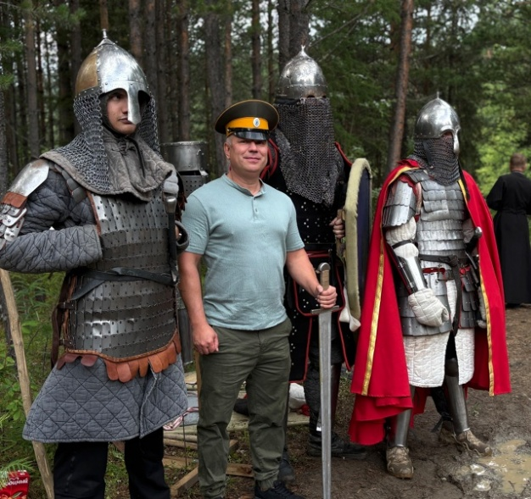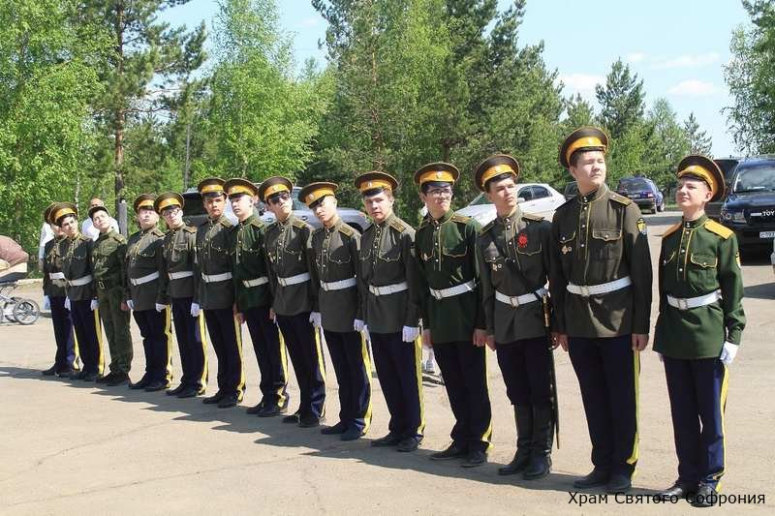

Казачество - как принцип ориентации в своих поступках на добро, самоотверженность и смелость, на достижение поставленной цели, взаимопомощь, образованность, межэтническую толерантность, любовь к родной земле, Отчизне, близким.
Городская Дума работает в тесном взаимодействии с Усть-Илимской городской общественной организацией ветеранов (пенсионеров) войны, труда, Вооруженных Сил и правоохранительных органов (далее - Городской совет ветеранов).
Ежегодно по представлению Городского совета ветеранов Городская Дума принимает решения о присвоении звания «Ветеран города Усть-Илимска» горожанам, внесшим достойный вклад в развитие города Усть-Илимска.
Городское общество инвалидов – еще одна общественная организация, в тесном сотрудничестве с которой осуществляет свою деятельность Городская Дума города Усть-Илимска.
За годы своей работы она заслужила доверие и уважение горожан, пройдя сложный путь развития. Всеми присутствующими на мероприятии была отмечена важная роль организации в поддержке и помощи тем, кто нуждается в особой заботе.
Много лет Городская Дума тесно сотрудничает с городской общественной организацией ветеранов военно-морского клуба «РУМБ» под председательством депутата Городской Думы Ивана Зайцева.
Клуб объединил в своих рядах моряков, которые несли службу под водой и на воде, в морской пехоте и морской авиации. На протяжении 17 лет клуб ведет большую военно-патриотическую работу по воспитанию подрастающего поколения, моряки частые гости в школах города, на встречах с молодежью. Благодаря инициативе клуба «РУМБ» на Тихоокеанском флоте появился корабль под названием «Усть-Илимск».
10 апреля в Краеведческом музее отметили важную дату — 15-летие присвоение малому противолодочному кораблю № 17 имени «Усть-Илимск».
15 лет назад это событие стало знаковым для города, ведь теперь в составе ВМФ России несёт службу боевой корабль, названный именем нашего города. За эти годы 90 устьилимцев прошли срочную службу на борту военного судна, что сделало его особенно значимым для местных жителей.
В рамках мероприятия члены военно-морского клуба «Румб» встретились, чтобы в дружеской обстановке, в составе своего ветеранского братства встретить приветственное видеообращение от экипажа корабля. В ответ участники встречи подготовили и направили видеопоздравление для моряков, несущих службу на МПК «Усть-Илимск».

Председатель Городской Думы Арсений Чихирьков лично поздравил ветеранов клуба «Румб» и вручил им благодарственные письма за многолетний вклад в развитие морской истории города и активную общественную патриотическую и воспитательную деятельность.  Для устьилимцев МПК «Усть-Илимск» стал символом мужества, стойкости и верности российским | 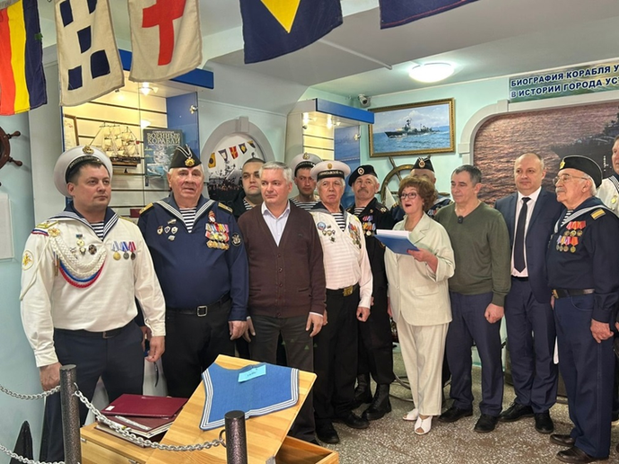
флотским традициям, вызывая чувство гордости за свой город и его вклад в защиту страны.
Дружба между Городской Думой и клубом «Первостроитель» – это не просто строка в официальных отчетах, а живая история, пропитанная духом созидания, взаимопомощи и неугасающего оптимизма.
История клуба началась 15 декабря 2010 года. Тогда, стараниями руководителя клубных формирований ДК им. И.И. Наймушина Галины Смолькиной, вокруг идеи о сохранении истории возведения Усть-Илимска объединились строители нашего города: ветераны-строители Братскгэсстроя, работники автотранспортного участка, связи, жилищно-коммунального хозяйства, представители других отраслей.
Городская Дума, являясь рупором воли жителей, всегда поддерживала инициативы клуба «Первостроитель», видя в его деятельности важную составляющую культурной и социальной жизни Усть-Илимска. Совместные проекты и мероприятия стали доброй традицией, объединяющей людей разных поколений. Празднование Дня строителя, юбилеи города, экологические акции – всё это организовывалось при активном участии обеих сторон.
18 ноября ДК им. И.И. Наймушина принимал гостей на знаменательном событии - клубу «Первостроитель» исполнилось 15 лет.
В день события участников клуба чествовали представители региональной и местной власти. Виновникам торжества вручены заслуженные награды от председателя Городской Думы Арсения Чихирькова. Заместитель председателя Думы Татьяна Каленюк торжественно вручила благодарности от секретаря Иркутского регионального отделения партии «Единая Россия» Игоря Игоревича Кобзева. В этот день чествовали активных участников клуба и юбиляров Победного года, которым исполнилось 80 и 85 лет.

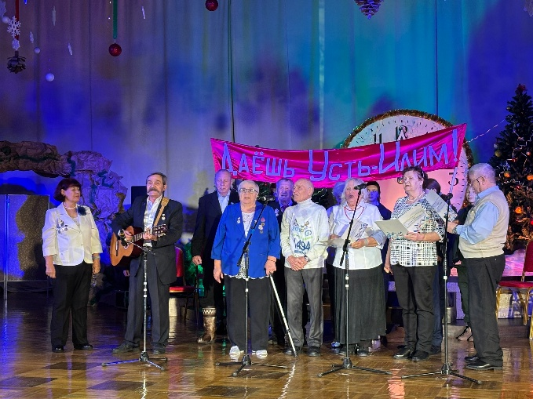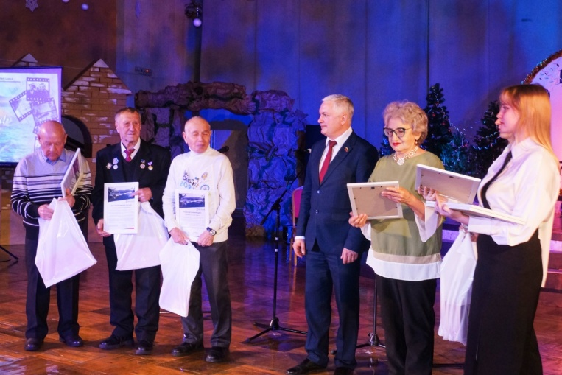

Важным аспектом является создание благоприятной информационной среды, обеспечивающей доступ граждан к информации о деятельности органов власти и возможностях участия в общественной жизни города.
Одна из форм непосредственного народовластия, которая применяется на территории муниципального образования город Усть-Илимск - публичные слушания.
Публичные слушания являются формой обязательного учета мнения граждан по важнейшим вопросам, отнесенным к компетенции представительного органа.
Публичные слушания на территории муниципального образования город Усть-Илимск проводятся в соответствии с Положением о публичных слушаниях в муниципальном образовании город Усть-Илимск, утвержденным решением Городской Думы города Усть-Илимска от 22.06.2016 г. № 26/172. Публичные слушания проводятся в целях информирования жителей города о наиболее важных вопросах, по которым предполагается принятие муниципального правового акта; выявления общественного мнения; подготовки предложений и рекомендаций по обсуждаемой проблеме; оказания влияния общественности на принятие решений органами местного самоуправления.
В целях обсуждения вопросов местного значения, информирования населения о деятельности органов местного самоуправления и должностных лиц местного самоуправления, осуществления территориального общественного самоуправления на территории муниципального образования город Усть-Илимск, решением Городской Думы утверждено Положение о собраниях, конференциях (собраниях делегатов) граждан.
25 марта 2025 года в Усть-Илимске состоялось выездное заседание Совета Законодательного Собрания Иркутской области под председательством спикера областного парламента Александра Ведерникова, на котором был рассмотрены вопросы обеспечения доступности авиаперевозок в регионе.
В мероприятии принимали участие члены правительства региона, депутаты Законодательного Собрания области, в том числе депутаты от территории Виталий Перетолчин и Артём Лобков, мэр города Эдуард Симонов и мэр Усть-Илимского муниципального округа Яков Макаров, депутаты Городской Думы города Усть-Илимска и думы Усть-Илимского муниципального округа, представители авиакомпаний и других муниципальных образований.
В отдельный пункт повестки была вынесена тема развития авиасообщения с Усть-Илимском. Соответствующий парламентский запрос, принятый в прошлом году по инициативе депутатов Заксобрания от территории, находился на контроле профильного комитета.  Как результат совместной работы местных и региональных органов власти - с апреля 2025 года | 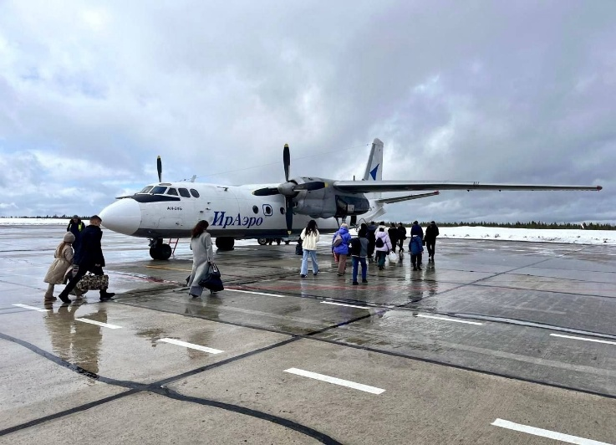
маршруту Иркутск – Усть-Илимск – Иркутск начаты перелеты на самолетах большей вместимости.
7 июля депутаты совместно с местными жителями приняли активное участие в открытом диалоге с мэром города Эдуардом Симоновым, который прошел прямо на центральной площади около ГДК «Дружба».
Место было выбрано специально, чтобы создать атмосферу открытости и доступности общения между властью и населением. Участники встречи подняли важные темы благоустройства территории, качества дорог, эффективности работы коммунальных служб и повышения уровня комфорта городского пространства. Основной целью мероприятия стало совместное обсуждение проблем и выработка | 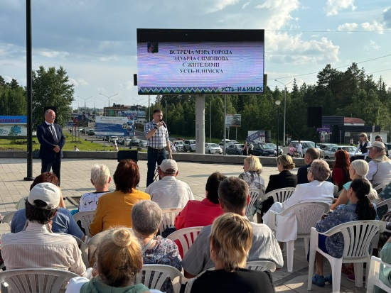
решений для улучшения условий проживания горожан. Завершилась встреча показом фильма «Легенда №17» на большом городском экране.
7 сентября состоялась встреча жителей микрорайонов Высотка и Девятка с представителями власти, организованная депутатом Городской Думы по избирательному округу № 6 Эдуардом Савельевым.
Участниками встречи также стали мэр города Эдуард Симонов и депутат Законодательного Собрания Иркутской области Виталий Перетолчин.
Это мероприятие стало важным событием, направленным на повышение качества жизни горожан и улучшение инфраструктуры районов. Жители отметили наличие множества внутренних проблем округа, выразив пожелания расширить инфраструктуру сбора бытовых отходов и внести изменения в порядок расчетов за услуги водоснабжения. Все эти вопросы и проблемы были обсуждены и озвучены представителям власти.

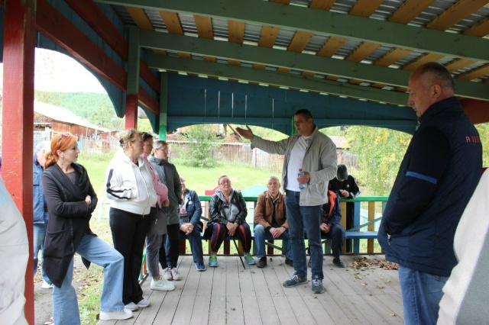 | Стоит отметить, что избирательный округ Эдуарда Савельева является одним из наиболее сложных в городе, со своими особенностями и серьезными трудностями, решение которых требует особого внимания и усилий. Организатор встречи, депутат Городской Думы Эдуард Савельев, подчеркнул важность таких мероприятий как инструмента взаимодействия населения и органов местного самоуправления.
Они позволяют выявить скрытые проблемы и предложить конкретные решения, способствующие улучшению условий проживания горожан. Активная позиция граждан играет ключевую роль в развитии территории и повышении комфорта жизни в городе.
9 октября председатель Городской Думы города Усть-Илимска, Арсений Петрович Чихирьков, провел вдохновляющую лекцию для студентов филиала БГУ, раскрыв перед ними секреты гармоничной и полноценной жизни через призму концепции колеса баланса.

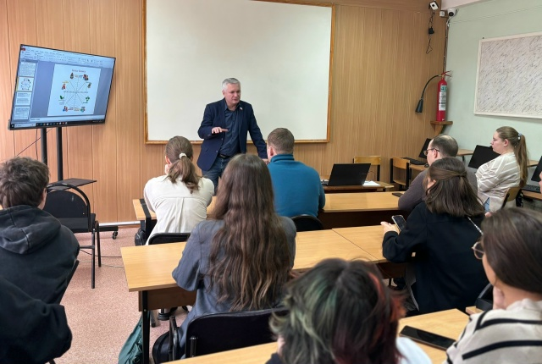 | Встреча, ставшая уже традиционной для университета, была наполнена живым общением и ценными советами, основанными на личном опыте спикера.  Арсений Петрович акцентировал внимание на ключевых аспектах, формирующих основу счастливой жизни: образование, карьера, финансовое благополучие, дружеские связи, любовь и крепкие семейные отношения.
Он подчеркнул, что гармония в этих сферах – залог успеха и самореализации.
Городская Дума тесно взаимодействует с Общественной палатой города Усть-Илимска.
22 мая на заседании Городской Думы депутаты утвердили четверть пятого состава Общественной палаты, а уже 10 июня состоялось её первое заседание.
В рамках взаимодействия депутаты участвуют в заседания Общественной палаты, инициируемых ей мероприятиях. На официальном сайте Городской Думы закреплена рублика «Общественная палата города Усть-Илимска», в которой освещается ее деятельность.
В 2025 году депутаты участвовали в заседаниях Общественной палаты, на которых рассматривались актуальные вопросы:
- размещение и вывоз крупногабаритных отходов;
- о мерах по борьбе с пропагандой и незаконной рекламой наркотических средств;
- выполнение в городе Усть-Илимске региональной программы
капитального ремонта общего имущества в многоквартирных домах;
- содержание пешеходных тротуаров и переходов;
- о строительстве техникума на территории города Усть-Илимска.
Городская Дума осуществляет свою деятельность в соответствии с принципами законности, открытости, доступности, гласности и публичности.
Гласность и открытость (публичность) деятельности Городской Думы реализуется, в первую очередь, председателем Городской Думы, который в силу своих полномочий организует работу с обращениями и заявлениями граждан по вопросам деятельности Городской Думы, а также принимает все необходимые меры по обеспечению гласности и учету общественного мнения о работе Городской Думы.
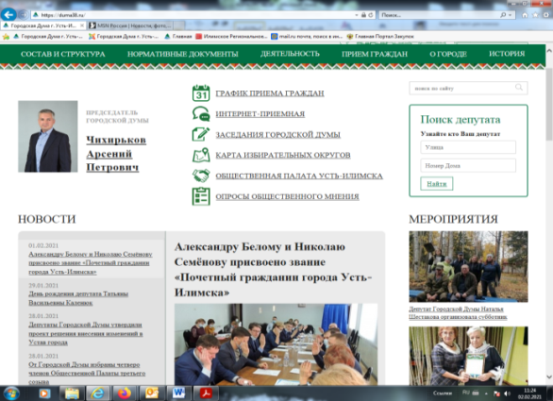
При этом доступ к информации о деятельности Городской Думы обеспечивался через местные СМИ – телевиденье, периодические печати и сетевые издания, а также через социальные сети и менеджеры.
Одним из первоисточника официальной информации о деятельности Городской Думы города Усть-Илимска является её официальный сайт www.duma38.ru.
Интерфейс сайта содержателен, прост и удобен для использования, содержит сведения о составе депутатского корпуса, о работе городского парламента и постоянных комиссий, своевременно пополняется материалами о деятельности представительного органа и депутатов. Кроме того, на главной странице сайта есть возможность найти своего депутата по округу через адресную строку. У каждого народного избранника есть своя страничка, на которой опубликованы его биография, график приема избирателей, границы избирательного округа.
На сайте публикуются решения, принятые Городской Думой, проекты решений, выносимые на рассмотрение представительного органа, а также проекты документов, выносимые на обсуждение общественности, информация о мероприятиях, проводимых парламентариями, блок новостей, а также информация о проведении различных мероприятий. Кроме того, для обратной связи с избирателями на сайте действует интернет-приемная.
Содержание сайта актуально, информация полезна и открыта, освещает деятельность Городской Думы и народных избранников. Это позволяет сделать работу представительного органа власти прозрачной и доступной для общественности.
В 2025 году на официальном сайте городской Думы о деятельности депутатов опубликовано около 300 информационных материалов.

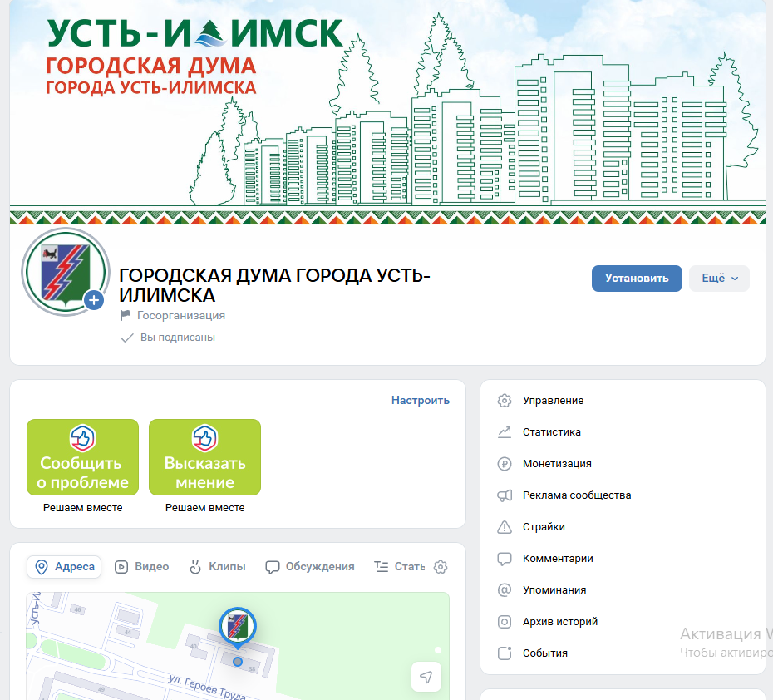 | Также все информационные материалы размещаются в социальных сетях и на личных страницах депутатов Городской Думы.  С 1 декабря 2022 года Городской Думой организовано подключение к компоненту «Госпаблики» и регистрация в социальной сети «ВКонтакте» vk.com/duma38, «ОК» ok.ru/group/70000002645682.

В целях организации полного, оперативного и доступного освещения деятельности представительного органа города Усть-Илимска оформлен информационный стенд, где размещены: проекты решений Думы, информация о работе постоянных депутатских комиссий, план работы Думы, график прием граждан и другая, актуальная для населения информация.
Работа по доведению до сведения населения требований нормативных правовых актов ведется через средства массовой информации. В целях полного и своевременного официального обнародования муниципальных правовых актов Администрацией города Усть-Илимска учреждено периодическое печатное издание – газета «Усть-Илимск официальный».
Городской Думой подписано соглашение о сотрудничестве с Администрацией города Усть-Илимска от 24 декабря 2013 года по опубликованию в данном печатном издании официальной информации о социально-экономическом и культурном развитии муниципального образования, о развитии его общественной инфраструктуры и иной официальной информации. Посредством данного печатного издания до населения города Усть-Илимска своевременно доводится информация о принятых Городской Думой решениях. Кроме того, все решения Городской Думы обязательно публикуются на сайте Городской Думы и на сайте Администрации города.
Деятельность депутатов Городской Думы, направленная на гражданско-патриотическое и духовно-нравственное воспитание граждан, представляет собой многогранный и комплексный процесс, требующий скоординированных усилий различных структур и ведомств, общественных объединений и жителей города.
В основе этой деятельности лежит формирование у граждан чувства гордости за свою страну, уважения к ее истории и культуре, а также осознания своей ответственности за ее будущее и будущее своего родного города.
28-29 января 2025 года депутаты приняли участвовали в первой стратегической сессии по разработке мастер-плана Усть-Илимска.
В ходе двух дней интенсивной работы вместе с жителями, предпринимателями, представителями власти, общественных организаций и молодежью были сформированы сценарии развития города на ближайшие годы.

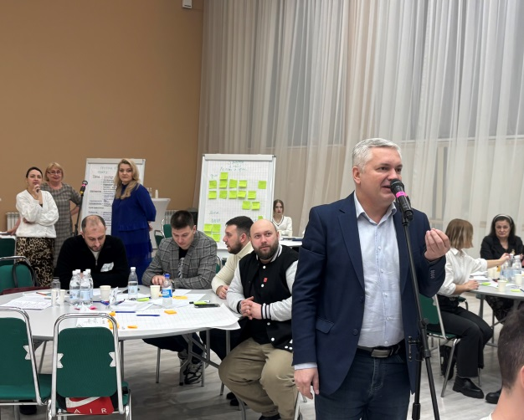 | 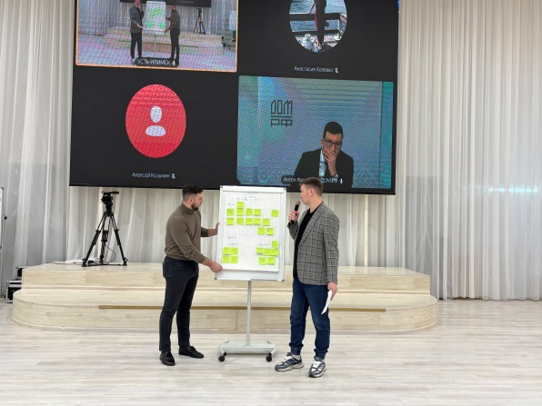

Депутаты представили свои предложения и проекты, направленные на улучшение городской среды и инфраструктуры.
Встреча прошла в атмосфере активного взаимодействия и обмена идеями. Все участники проявили высокую степень вовлеченности и заинтересованности в общем деле. Все обсуждения и предложения стали важной частью технического задания для создания мастер-плана – комплексного документа, объединяющего экономическое развитие, поддержку бизнеса и промышленности, градостроительство, модернизацию инфраструктуры и социальные программы.
Особое внимание депутаты уделяют формированию у граждан духовно-нравственных ценностей, таких как справедливость, милосердие, честность, доброта и уважение к другим людям.
Это достигается путем проведения культурно-просветительских мероприятий, поддержки религиозных организаций и развития межконфессионального диалога.
Городская Дума поддерживает деятельность общественных организаций и движений, занимающихся гражданско-патриотическим и духовно-нравственным воспитанием.
8 февраля 2025 года в спортивно-молодежном центре «Притяжение» состоялось торжественное открытие первого семейного клуба в городе Усть-Илимске. Депутат Татьяна Каленюк приняла участие в этом важном событии.
Цель клуба – поддержка молодых семей, укрепление семейных ценностей и создание условий для развития их духовного, творческого и социального потенциала.
В своём выступлении Татьяна Каленюк отметила значимость этой инициативы: «Институт семьи требует внимания и поддержки. Молодые семьи нуждаются в помощи и наставничестве. Это важное направление для укрепления общества и воспитания здоровых поколений.»
Участники встречи обсудили формулу счастливой семьи, включающую любовь, уважение и прощение обид. Эти принципы будут заложены в основу работы клуба, действующего в рамках федеральной программы «Регион для молодых».
8 июля жители Усть-Илимска праздновали День Семьи, Любви и Верности. Центральным событием праздника стала встреча за семейным столом «Любовь и верность — два крыла», прошедшая в Краеведческом музее.
В мероприятии приняли участие депутаты Городской Думы. Председатель Арсений Чихирьков поздравил всех присутствующих, подчеркнув важную роль семейных ценностей в жизни каждого гражданина и развитии общества. Затем были вручены награды горожанам, внесшим значительный вклад в развитие родного края.

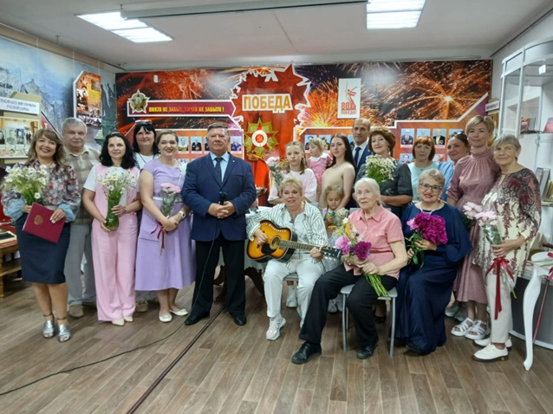 | Депутат Андрей Морозов представил свою семью, подчеркнув значимость крепких семейных традиций и воспитания достойных членов общества. Его присутствие подчеркнуло преемственность поколений и стремление сохранить семейные ценности среди молодых политиков. От партии «Единая Россия» мероприятие посетила

депутат Дарья Муратова, активно поддерживающая инициативы по укреплению института семьи. Она подчеркнула необходимость объединения усилий общественности и власти для поддержки семей, особенно многодетных.
Отдельная роль в торжестве выпала депутату Татьяне Каленюк. Ей поручено было вручение благодарностей участникам мероприятия, посланных из Болгарии. Татьяна Васильевна отметила особую символичность момента, ведь именно интернационализм, проявленный в молодости, способствовал созданию многих крепких семей, живущих ныне в Усть-Илимске.
12 июля в Усть-Илимске традиционно отмечали День косоворотки, приуроченный ко дню святых апостолов Петра и Павла. На территории Свято-Софрониевского храма депутаты городской думы провели церемонию вручения новых косовороток молодому поколению и руководителям местного казачества.

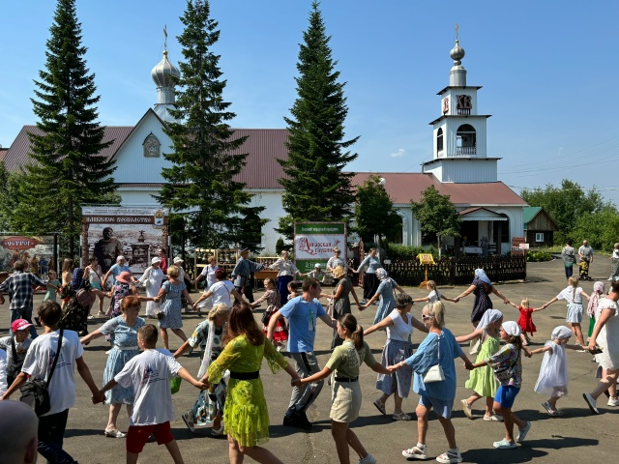 | 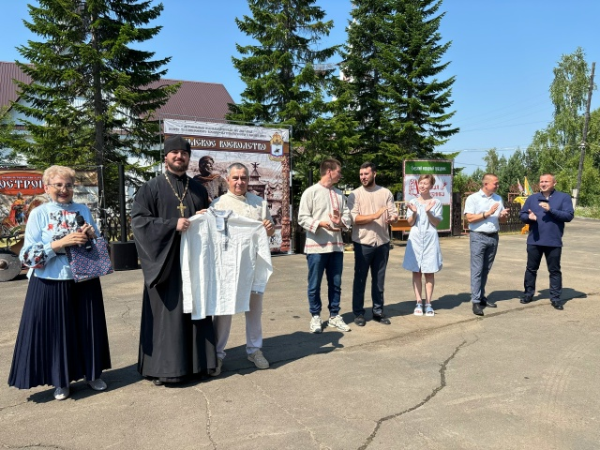

Депутаты Татьяна Каленюк, Иван Зайцев, Дарья Муратова, Максим Поздняк, Александр Саблин, Павел Круглов и Виталий Деев вручили новые косоворотки молодым казакам и особо отметили заслуги руководителей организаций. Заместитель председателя Городской Думы Татьяна Каленюк наградила благодарственными письмами главу «Илимского воеводства» Антония Путрина и атамана Свято-Софроновского казачьего общества Евгения Алексеева за значительный вклад в духовно-нравственное и патриотическое воспитание молодёжи.
12 июня в День России и День города в Картинной галерее подвели итоги конкурса муралов.
16 участников представили свои работы в четырех номинациях: энергия жизни, история города, любовь и связь поколений. Конкурс был объявлен по инициативе депутата Городской Думы, индивидуального предпринимателя Владимира Ширшова.
Команда инициаторов от Городской Думы, Картинной галереи и городской школы ремесел приняла участие в конкурсе Президентского фонда культурных инициатив.
Поддержки проект не получил, но команда не отступила и провела конкурс муралов на городском уровне под названием "Лучший эскиз муралов на фасадах жилых домов в сквере "Надежды" 10-го микрорайона". Все участники получили сертификаты, а авторы лучших работ - дипломы и памятные призы | 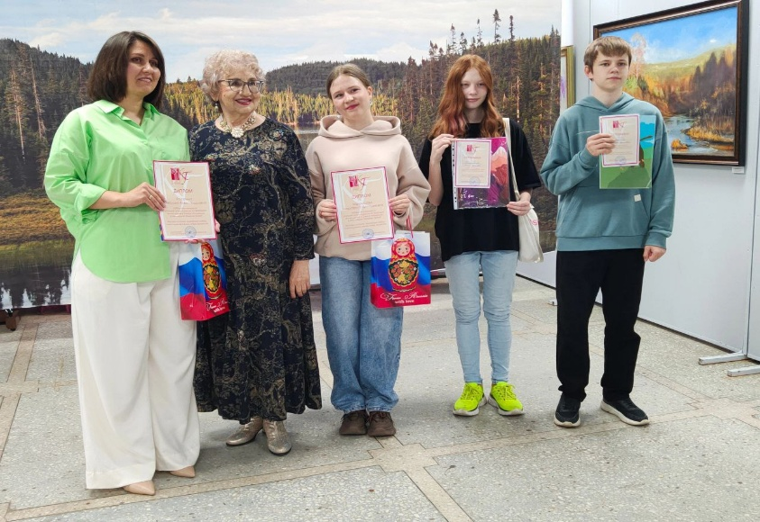
Несмотря на первоначальную неудачу с федеральным финансированием, организаторы проявили завидную настойчивость, решив реализовать проект за счет внутренних ресурсов. Городская Дума взяла на себя основную финансовую нагрузку, а Картинная галерея предоставила площадку и экспертную поддержку.
Организаторы конкурса выразили надежду, что проект станет традиционным и будет способствовать укреплению культурных связей, развитию творческого потенциала молодежи и преображению городского пространства. Они также поблагодарили всех участников, партнеров и волонтеров, без которых этот праздник искусства не состоялся бы.
Традиционно 15 февраля в годовщину вывода советских войск из Афганистана в Краеведческом музее депутаты Городской Думы встречаются с воинами-интернационалистами, исполнявшими воинский долг за пределами Отечества.

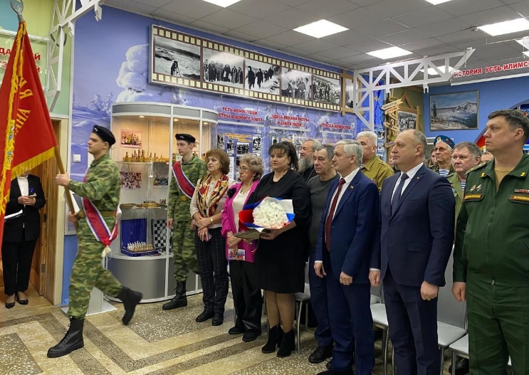 | В этот особый памятный день ветеранов афганской войны приветствовали мэр города Эдуард Симонов и председатель Городской Думы Арсений Чихирьков. Они вручили ребятам Почетные грамоты и памятные Благодарственные письма.  После встречи в музее афганцы поехали к памятному знаку для возложения цветов. По многолетней
традиции они посетили могилу Игоря Пряхова, погибшего в Афгане 5 января 1988 года за один день до своего 20-летия. Вспомнят Евгения Горбунова, пропавшего без вести 7 ноября 1981 года. Вспомнят своих друзей, которые ушли от нас в мирное время.
Минутой молчания почтили присутствующие память молодых солдат, прошедших трудными дорогами Афганистана, верных чувству гражданского долга, солдатского мужества, воинской присяге.
8 ноября 2025 года общественная организация воинов-афганцев «Панджшер» отметила 40-летие со дня образования.
На праздничном мероприятии, на которое были приглашены «афганцы», вспомнили историю создания организации. История «афганского» движения в Усть-Илимске начинается с 1985 года. Пионерами движения были ребята, прошедшие Афганистан и призвавшиеся в армию из Усть-Илимска.
За свою активную деятельность общественная организация «Панджшер» была награждена Почётным Знаком «За активную работу по патриотическому воспитанию граждан Российской Федерации».
На торжественном мероприятии, посвящённом 40-летию организации афганцев поздравили мэр города Эдуард Симонов, исполняющий обязанности председателя Городской Думы Татьяна Каленюк, представители организаций и общественных объединений города. Отдельным блоком афганцев поздравили ребята, прошедшие СВО, отметившие, что для афганцев примером были солдаты Великой Отечественной войны. А для них – афганцы.
Ежегодно депутаты Городской Думы принимают участие в городских культурных мероприятиях, приуроченных к Дню защитника Отечества.
В преддверии празднования Дня защитников Отечества в детском саду № 17 «Сказка» прошёл конкурс чтецов, основной целью которого было воспитание у дошкольников патриотических чувств к Родине, к героям Великой Отечественной войны, защитникам Отечества. В конкурсе приняли участие 9 воспитанников старших и подготовительных групп детского сада. В составе жюри оценивали юных участников депутат Городской Думы Александр Саблин и заместитель председателя военно-морского клуба ветеранов ВМФ «Румб» Александр Дресвянский.

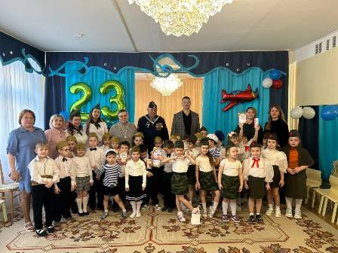 | 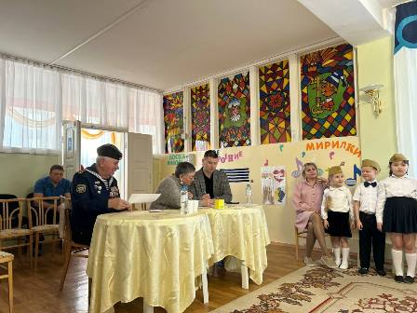

28 февраля состоялся Фестиваль вокально-хорового пения патриотической песни «За нами Россия!» среди команд студентов филиала ФГБОУ ВО «БГУ» в городе Усть-Илимске под руководством депутата Городской Думы Галины Березовской.

Более месяца готовились команды: выбирали песни, репетировали с хормейстерами, тщательно подбирали реквизит и костюмы. На сцену вышли более 80 студентов и 5 преподавателей и сотрудников филиала, всего 8 команд.  Представление получилось ярким и волнующим! Все участники получили грамоты и подарки!!! | 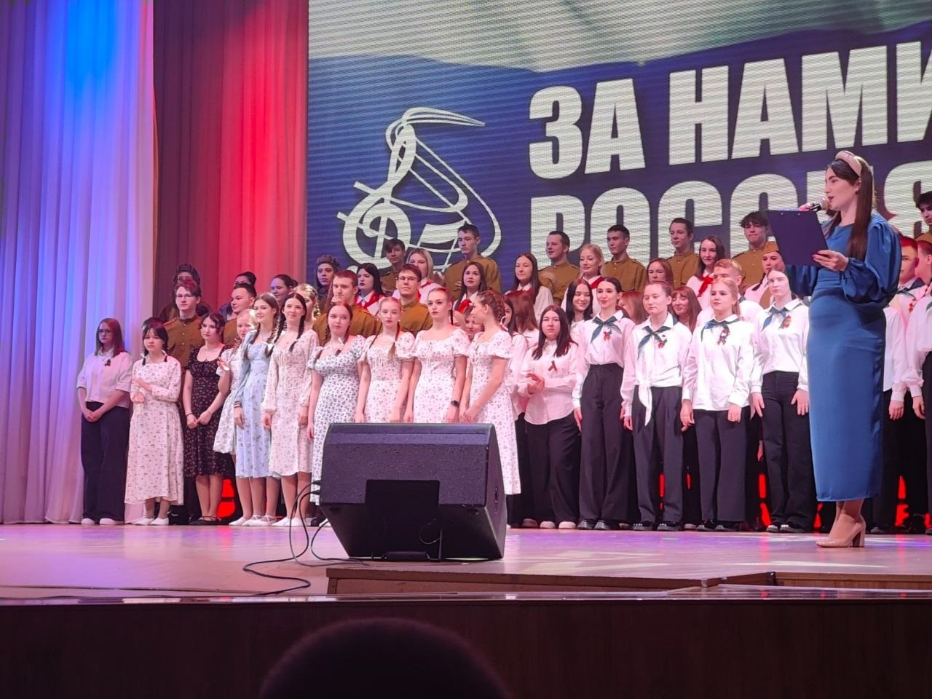

Новая традиция чествования будущих мам в Дни беременных дважды в году - 7 апреля и 7 октября, является частью комплекса мер проекта ВСЁБЕРЕМЕННЫМ.РФ.

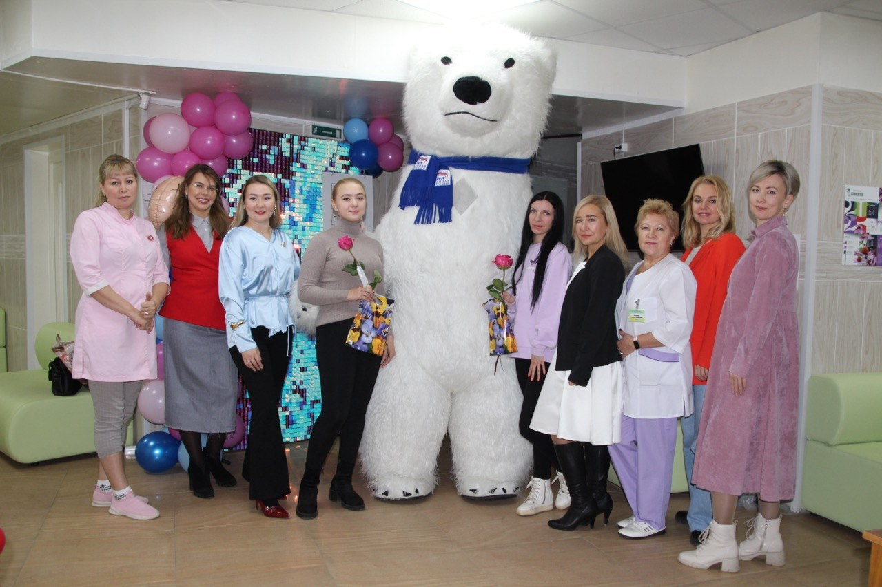 | 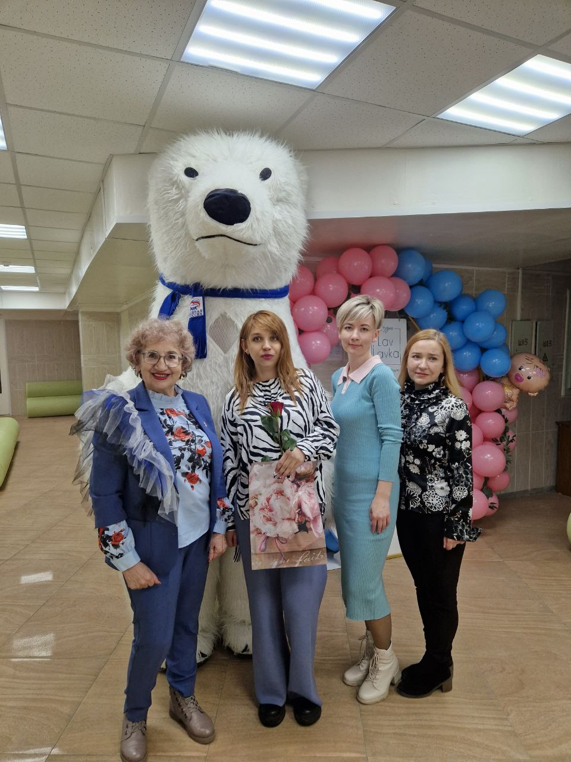

Впервые этот праздник проводился в 2022 году в формате акции в 16 регионах страны, а с 2023 года этот день был официально объявлен Всероссийским праздником.
Введение этого праздника подразумевает укрепление семейных ценностей, формирование и популяризацию культуры бережного отношения и заботы всего общества по отношению к беременным, содействие повышению рождаемости, продвижение мер поддержки беременных женщин.
В эти праздничные дни принято относится к будущим мамам особенно трепетно, радовать и поздравлять их. Городская Дума города Усть-Илимска не осталась в стороне и присоединилась к поздравлениям. Беременные женщины, среди которых было немало многодетных мам, получили в этот день билеты в Усть-Илимский театр драмы и комедии, в ГДК «Дружба» на концерт ансамбля песни и танца «Сибирь», в кинотеатр «Яросама» на киносеанс, приглашения в СМЦ «Притяжение» в Первый семейный клуб и в Центр социальной помощи семье и детям на День открытых дверей. Салон цветов «Каприз» порадовали будущих мам прекрасными цветами и празднично украшенной фотозоной, а большой белый медведь от местного отделения партии «Единая Россия» подарил незабываемые эмоции и прекрасное настроение.
2025 год - год славного 80-летия Великой Победы. Это не просто дата в календаре, это рубеж, позволяющий нам с новой силой осознать величие подвига советского народа, отстоявшего свободу и независимость нашей Родины, а вместе с ней – и мир от коричневой чумы фашизма.
Депутаты Городской Думы принимали активное участие в организации мероприятий, посвященных Дню Победы и Дню памяти и скорби.
9 мая председатель Городской Думы Арсений Чихирьков вместе с депутатами возложили цвет у Обелиска Славы и Памятного знака «Три Звезды», ставших символами мужества и героизма советского народа, а затем вместе с жителями города присоединились к акции «Бессмертный полк».

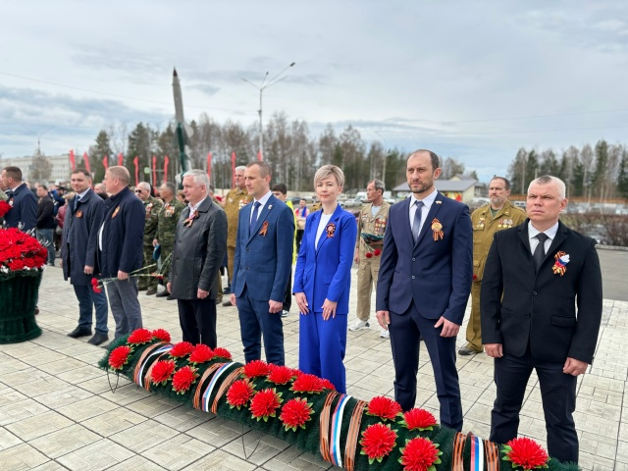 | 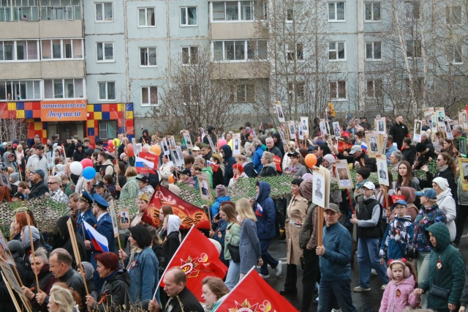

Но на этот раз шествие стало особенным благодаря участию городской общественности в создании уникального элемента — гигантского полотна маскировочной сети длиной около трех километров. Эта инициатива была поддержана городскими волонтерскими организациями «Шьем и вяжем на фронт» и «VOZрождение», объединившими усилия сотен неравнодушных жителей. Работа над созданием такой масштабной конструкции началась задолго до праздника, и теперь полотно находится непосредственно на передовой, став символом поддержки наших бойцов.
22 июня жители нашего города вновь собрались у мемориала, чтобы отдать дань глубокого уважения и почтить светлую память героев Великой Отечественной войны.
К собравшимся обратился председатель Городской Думы Арсений Чихирьков. Его речь была проникнута чувством гордости за мужество и отвагу миллионов соотечественников, пожертвовавших собой ради спасения Родины.
Участники митинга почтили память павших минутой молчания, после чего к памятному монументу были торжественно возложены цветы, символизируя вечную признательность потомков.
Ночь 22 июня в Усть-Илимске озарилась тысячами огней – в городе прошла акция «Свеча памяти».

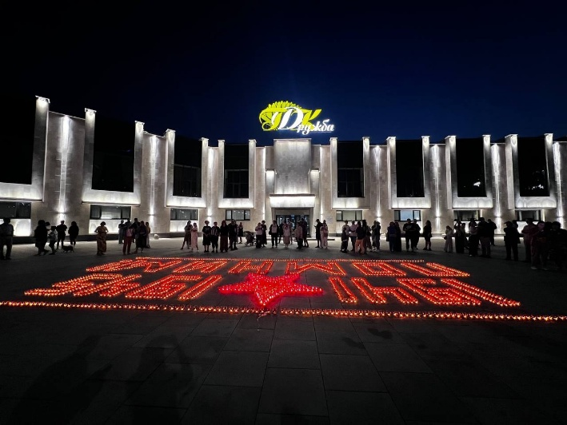 | 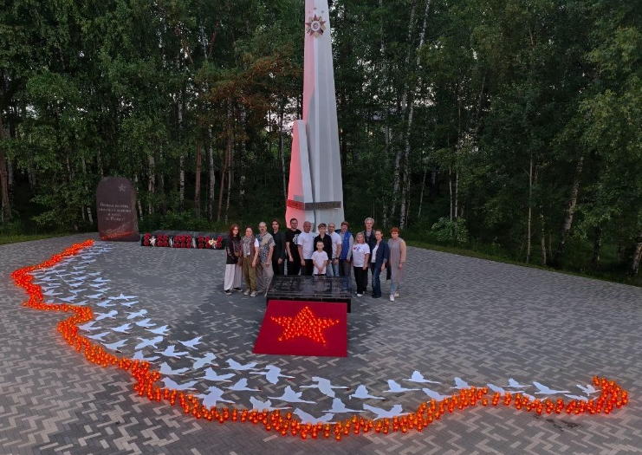

Площадь перед ГДК «Дружба» и Обелиск Славы превратились в мерцающее море, став символом скорби и вечной памяти о героях Великой Отечественной войны. Депутаты Городской Думы приняли непосредственное участие в зажжении свечей, выражая тем самым глубокое уважение к подвигу советского народа.
Акция «Свеча памяти» стала не просто формальным мероприятием, а искренним проявлением благодарности и признательности тем, кто ценой своей жизни отстоял свободу и независимость Родины. Каждый огонек свечи, словно маленькая звезда, олицетворял память об одном из миллионов павших, напоминая о цене, заплаченной за мирное небо над головой.
24 февраля 2022 года началась специальная военная операция на Донбассе.
Решение о ее начале стало трудным, вынужденным шагом под давлением обстоятельств. Речь шла не только о защите братских республик Донбасса, но и о безопасности и суверенитете самой России. Общая цель — успешное завершение спецоперации — не оставила устьилимцев безучастными к событиям на фронте.
При отделе по делам молодежи Комитета физической культуры, спорта и молодежной политики Администрации города Усть-Илимска действует колл-центр, в который могут обратиться члены семей мобилизованных граждан для получения консультации и помощи. Организован штаб по координации деятельности по вопросам помощи семьям мобилизованных и военнослужащих. Дети участников СВО бесплатно посещают спортивную школу «Лесохимик». МАУ «Дирекция спортивных сооружений города Усть-Илимска» предоставляет свободное посещение членами семей мобилизованных ледовых катков. В городе работает 3 пункта гуманитарной помощи. Освобождены от оплаты ребята, обучающиеся в муниципальных школах искусств и посещающие занятия в коллективах художественной самодеятельности. Кроме того, члены семей мобилизованных граждан бесплатно посещают платные культурно-досуговые мероприятия. В Усть-Илимске работает Центр сопровождения семей участников специальной военной операции.

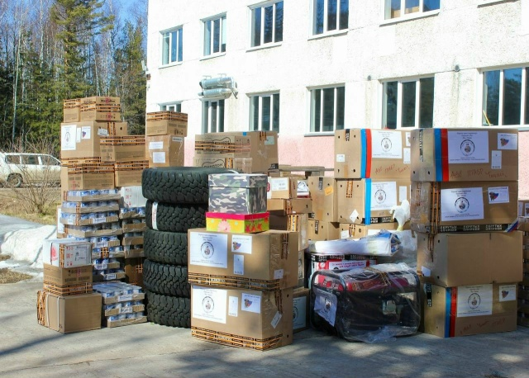 | Регулярно с устьилимской земли в зону СВО отправляются машины с гуманитарным грузом с необходимыми для бойцов вещами, который собирают волонтёры и неравнодушные жители Усть-Илимска.  Депутат Городской Думы Иван Зайцев уже третий раз посещает наших земляков в зоне проведения СВО.
22 февраля в ГДК «Дружба» состоялся благотворительный концерт «Справедливость! Вера! Отечество!», посвящённый землякам-защитникам, которые участвуют в специальной военной операции.
В концерте приняли участие вокальные и хореографические коллективы дворца культуры. Каждый номер программы был наполнен патриотизмом, любовью к Родине и гордостью за наших защитников.
В торжественной обстановке мэр города Эдуард Симонов поздравил тружеников тыла и вручил юбилейные медали. Специальная награда была учреждена Президентом Российской Федерации Владимиром Владимировичем Путиным к 80-летию Победы в Великой Отечественной войне.
Во время концерта устьилимцы записали теплый видеопривет военнослужащим, подчеркнув, что ждут земляков домой с победой. Помимо насыщенной концертной программы в фойе дворца культуры были представлены примеры изделий волонтерских организаций, те необходимые предметы, которые городские рукодельницы заботливо заготавливают для нужд бойцов. Особое впечатление произвела на гостей мероприятия фотовыставка «Тихий фронт», которую организовала мама погибшего бойца Ольга Посницкая.
260 тысяч рублей, вырученные от продажи билетов, а также 37 тысяч рублей, собранные во время концерта, будут направлены в Благотворительный Фонд «Линия Будущего»для поддержки наших земляков - участников специальной военной операции.
В декабре 2025 по инициативе Народного фронта состоялась акция «Час для Победы».
В рамках акции, которую ранее поддержал Губернатор Иркутской области Игорь Кобзев, жители региона, коллективы предприятий и учреждений перевели на региональный сбор свою среднюю зарплату за один час. В результате удалось собрать более 2 млн. рублей. На эти средства были закуплены рации, аккумуляторы для квадрокоптеров, генераторы, средства спутниковой связи и другое необходимое на фронте оборудование.
В Усть-Илимске благотворительная акция состоялась 12 декабря 2025 года. В акции приняли участие депутаты и аппарат Городской Думы, сотрудники комитетов Администрации города, работники организаций бюджетной сферы образования и спорта Усть-Илимска. Общая сумма, собранная в городе, составила более 480 тысяч 988 рублей. Средства были направлены в Благотворительный фонд «Народный Фронт. Всё для Победы».
Кроме того, 12 декабря 2025 года в Иркутске состоялся предновогодний благотворительный аукцион «Всё для Победы!». В нём приняли участие представители бизнеса, в их числе и депутаты Городской Думы. Все собранные средства также направили на закупку высокоточного оборудования для бойцов из Иркутской области.
Доставку помощи бойцам на передовую начали за два дня до Нового года и продолжали до 13 января. Всего в январе военнослужащие 56 частей получили 13 квадрокоптеров Mavic и 10 аккумуляторов к ним; 5 детекторов дронов «Булат», 50 раций, 20 отопителей, 10 спутниковых тарелок; прицелы, генераторы и портативные электростанции. В посылках также были инструменты, маскировочные сети, новогодние подарки, пластик для 3D-принтеров и многое другое, собранное организациями и жителями региона.
В целях исполнения Указа Президента России В.В. Путина № 757, депутаты участвуют в собеседованиях на предмет заключения контракта на прохождение военной службы в зоне специальной военной операции в соответствии с ежемесячным утвержденным графиком.
22 октября в Центральной городской библиотеке имени Н.С. Клестова-Ангарского прошла презентация первой Книги памяти «Устьилимцы — герои СВО».
Первый том Книги памяти содержит биографии героев специальной военной операции из Усть-Илимска и Усть-Илимского района, рассказы об их увлечениях в мирной жизни, истории из военной службы, фотографии, письма с фронта и многое другое.
Гости мероприятия - родственники погибших героев, участники специальной военной операции, депутаты Городской Думы, первый заместитель мэра города Евгений Тэрыца и мэр Усть-Илимского муниципального округа Яков Макаров, представители общественных организаций, жители города.

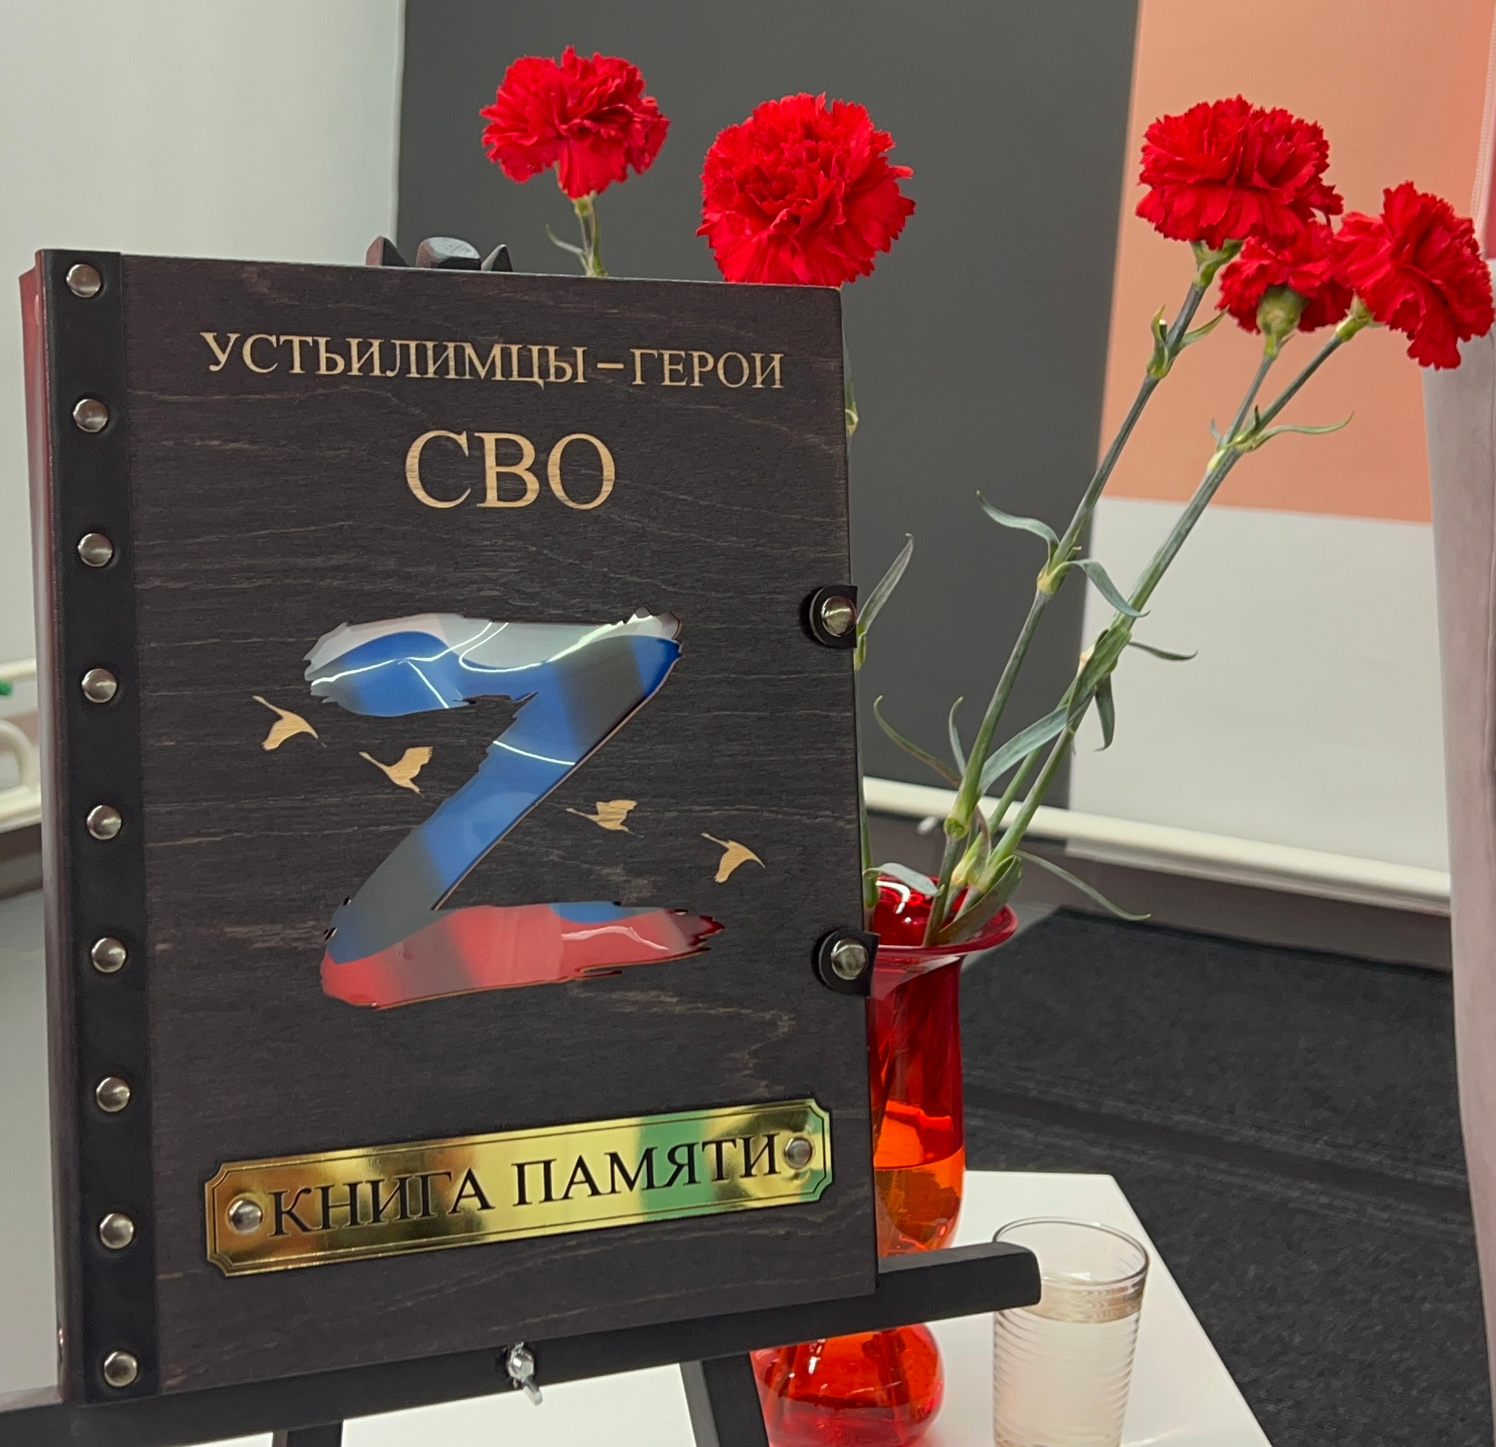 | Председатель Городской Думы Арсений Чихирьков обратился к гостям мероприятия: «Самая главная и первоочередная задача - сохранить имена наших героев. Для нас это имеет огромное значение. Спасибо всем, кто вкладывает в этот важный проект силы и душу - это очень тонкая и кропотливая работа. Особые слова благодарности семьям бойцов за доверие и готовность делиться самыми ценными материалами и воспоминаниями.»

Книга «Устьилимцы — герои СВО» хранится в библиотеке. После окончания специальной военной операции также будет открыт доступ к электронной версии. Издание второго тома Книги памяти планируется в 2026 году.
В ноябре 2025 года состоялось важное событие для жителей нашего города — торжественное открытие мемориального комплекса «Звезды Памяти» посвящённого участникам специальной военной операции.
Депутаты почтили память героев, возложив цветы у памятного знака.

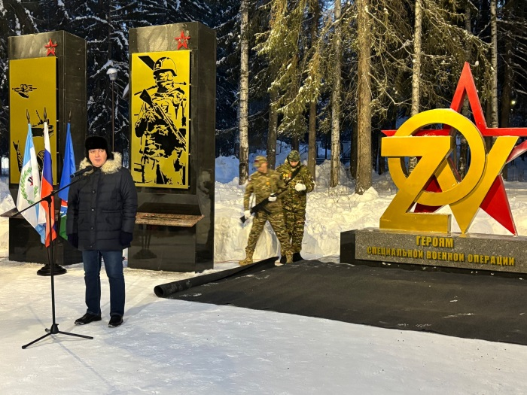 | 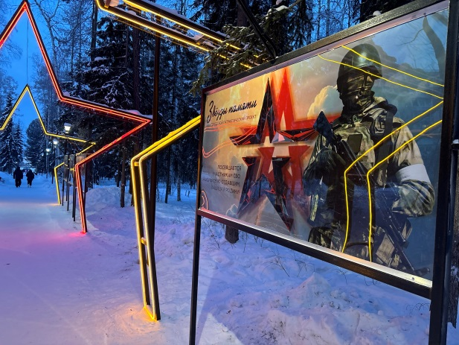

Мероприятие открылось выступлением губернатора Иркутской области Игоря Ивановича Кобзева​. Обращаясь к собравшимся, глава региона подчеркнул значимость события и выразил благодарность героям, защищавшим нашу страну. После официальной части состоялась церемония возложения цветов участниками специальной военной операции, представителями власти и жителями города.
Открытие мемориального комплекса стало символом уважения и признания заслуг тех, кто отважно сражался за мир и свободу нашей родины.
Этот день останется в истории города и будет служить напоминанием будущим поколениям о героизме наших земляков, проявленном в трудные времена. Мы будем бережно хранить память о каждом герое, отдавшем свою жизнь за общее благо и благополучие нашей страны.
Депутат Городской Думы Андрей Морозов назначен руководителем местного отделения общероссийской общественной организации «Ассоциация ветеранов СВО».
Эта общественная организация Путина для защиты прав и интересов ветеранов СВО и членов их семей, а также содействия их адаптации к мирной жизни.  Ассоциация организует, проводит и участвует в мероприятиях патриотической направленности.  Андрей Морозов активно участвует в жизни города, имеет непосредственный боевой опыт, участвовал в специальной военной оперрации, имеет лидерские качества, активную гражданскую позицию. | создана по инициативе Владимира  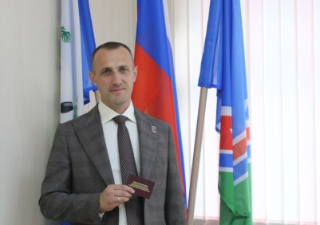

Депутат Городской Думы Татьяна Каленюк награждена медалью «Матери защитника Отечества».
Это знаменательное событие стало признанием ее неоценимого вклада в воспитание достойного гражданина и патриота, посвятившего себя служению Родине. Медаль, учрежденная как знак особого уважения к матерям, чьи сыновья проявили мужество и отвагу при защите интересов страны, является свидетельством глубокой признательности общества за их самоотверженный труд. | 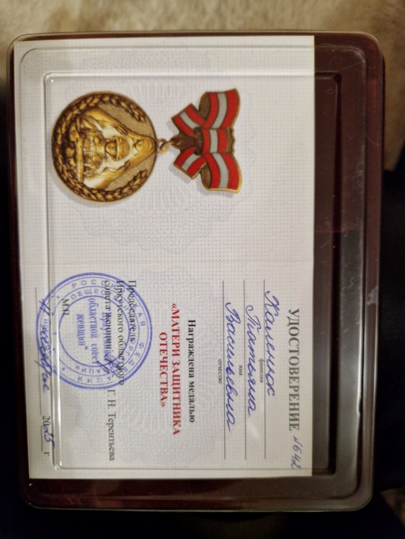
Торжественная церемония награждения стала ярким событием в общественной жизни города, собрав представителей власти, общественности и средств массовой информации. В своей речи Татьяна Каленюк выразила глубокую благодарность за оказанную честь и отметила, что эта награда является стимулом для дальнейшей работы на благо города и его жителей. Она также подчеркнула важность поддержки института семьи и воспитания молодежи в духе патриотизма и гражданственности. Получение медали «Мать защитника Отечества» стало заслуженным признанием её вклада в укрепление общества и воспитание подрастающего поколения.
Не менее важным является создание условий для активного участия граждан в общественной жизни, развития гражданской инициативы и волонтерства.
Депутаты Городской Думы уделяют большое внимание теме благотворительности и волонтерского движения.
В преддверии Нового года в рамках благотворительного марафона «Помоги ребенку, и ты спасешь мир», который проводит Управление социальной защиты и социального обслуживания населения по г. Усть-Илимску и Усть-Илимскому району, состоялась акция по сбору новогодних подарков для детей из малообеспеченных семей, а также для детей участников специальной военной операции. Депутаты Городской Думы традиционно принимают в ней участие. На собранные средства приобретены сладкие новогодние подарки для 200 ребятишек. Сюрпризы вручали в школах и детских садах, а тем ребятишкам, которые не посещают дошкольные учреждения, подарки доставили домой.
Кроме того, дети участников специальной военной операции также еще получили приглашения на новогодние представления в городские дворцы культуры.
Городская Дума традиционно участвует еще в одной акции Управления социальной защиты населения – «Собери ребенка в школу».
Депутаты подарили детям из многодетных семей наборы школьных канцелярских принадлежностей, одежду, все, что необходимо для того, чтобы дети были полноценно приготовлены к новому учебному году.

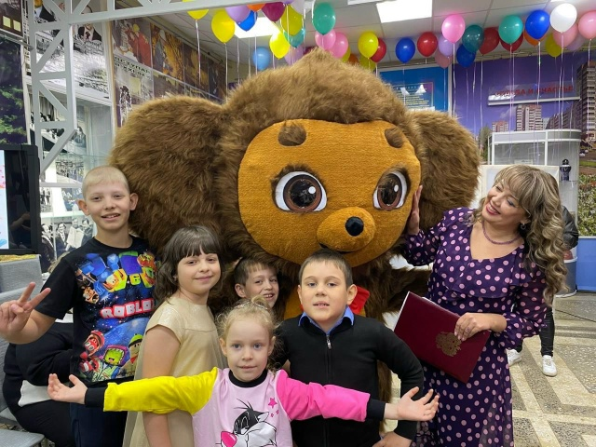 | 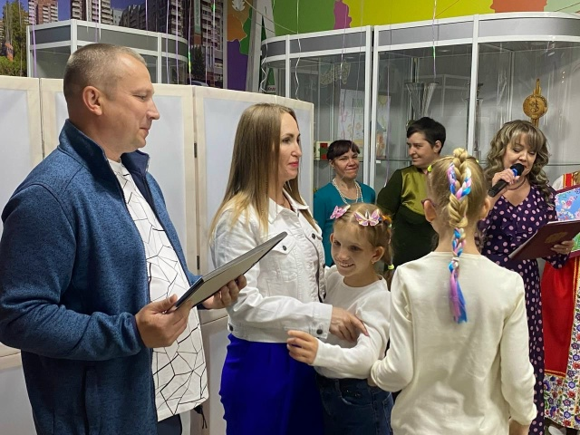

Вот уже четвертый год по инициативе депутата Городской Думы Татьяны Каленюк при содействии Союза женщин города Усть-Илимска на площадке Краеведческого музей для юных детей-инвалидов и детей с ограниченными возможностями здоровья депутаты Городской Думы организуют и проводят праздник «Подари улыбку миру» в честь Международного дня защиты детей.
В этот праздничный день особое внимание депутаты уделили неравнодушным родителям, которые поддерживают и помогают своим детям. Благодаря их энтузиазму для детей с ограниченными возможностями здоровья организуются увлекательные путешествия по Ангаре, проводятся интересные фотосессии, оказываются важные медицинские консультации и социальные услуги, поддерживаются интернет-ресурсы, где мамы могут делиться друг с другом ценной информацией.
От имени председателя Городской Думы за большой вклад в организацию работы по социальной адаптации детей с ограниченными возможностями здоровья, отзывчивость и милосердие депутат Виталий Деев вручил активным родителям благодарственные письма.
Все дети получили подарки от Почетного гражданина города Усть-Илимска Салавата Керимова и приглашение на 5-летний юбилей проекта «Подари улыбку мира», который непременно порадует детей в следующем году.
Председатель Городской Думы и депутаты восьмого созыва активно поддержали традиционный общегородской субботник.
Депутатским корпусом были очищены городские улицы — Карла Маркса, Мечтателей, Ленина, Энтузиастов и Интернационалистов, а также территория спортивно-молодежного центра «Притяжение».
Совместные усилия позволили эффективно освободить общественные пространства от накопившегося мусора, сделав улицы ещё чище, уютнее и привлекательнее.
18 мая депутаты Городской Думы города Усть-Илимска Дарья Муратова и Денис Киргизов вместе с избирателями своего округа и волонтерами поискового отряда «Лис» провели масштабную уборку на территории левобережного пляжа. | 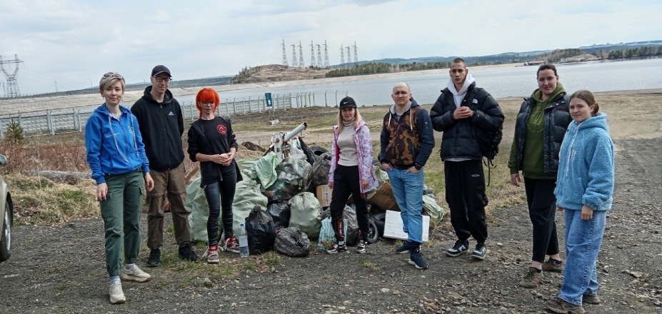
В ходе мероприятия было собрано большое количество различного мусора: старые автомобильные шины, пластиковые бутылки, пакеты и другой бытовой мусор. Участниками были не только сами депутаты, но и местные жители, проявившие активную жизненную позицию.
В 2025 году Байкальский государственный университет отмечал свой 95-летний юбилей.
На протяжении своей славной истории университет активно поддерживает волонтерское движение, предлагая различные возможности для участия, как в организации, так и в проведении мероприятий, а также в реализации социальных и культурных проектов.
Не стал исключением и Усть-Илимский филиал БГУ, директором которого является депутат Городской Думы Галина Березовская.
В детском саду № 22 «Искорка» студенты - волонтеры отряда «Волна Илима» приняли участие в торжественном мероприятии «Посвящение в волонтеры» для детей подготовительной к школе группы № 10.
Это событие стало важным шагом в внедрении в воспитательно-образовательный процесс технологии эффективной социализации «Дети-волонтеры», которая способствует разновозрастному общению и взаимодействию между детьми, а также помогает старшим дошкольникам оказывать поддержку младшим.
При поддержке региональных и муниципальных властей, а также благодаря неравнодушному отношению и активной гражданской позиции устьилимцев, инициативные проекты в городе приобрели реальные очертания и дали ощутимый толчок развитию городской инфраструктуры.
Законопроект, ставший катализатором этих позитивных изменений, был инициирован членами фракции «Единой России» в Законодательном собрании.
В 2025 году в городе было реализовано 15 инициативных проектов по важным социальным направлениям:
- благоустройство прилегающей территории к Дому спорта «Гренада»;
- благоустройство пешеходной тропинки по Усть-Илимскому шоссе от перекрестка улиц Героев Труда и Карла Маркса в сторону остановки «Механизаторов»;
- благоустройство сквера в районе домов № 24 – 32 по ул. 50 лет ВЛКСМ;
- ремонт придомового проезда в рамках благоустройства двора дома № 23 по ул. Энгельса;
- оборудование для пищеблока детского сада № 18 «Дюймовочка»;
- Благоустройство детской площадки на дворовой территории дома № 23 по ул. Карла Маркса;
- благоустройство спортивной площадки открытого типа на придомовой территории дома № 52 по пр. Мира;
- благоустройство уличной спортивной площадки открытого типа «Спортивный дворик для дошколят» на территории детского сада № 24 «Красная шапочка»;
- ремонт помещений бассейна детского сада № 29 «Аленький цветочек»;
- Благоустройство детской спортивной площадки в районе дома № 27 по ул. Мечтателей;
- благоустройство прилегающей территории на промплощадке УИ ЛПК возле химчистки;
- ремонт городского проезда в районе домов № 37, 39, 41, 43 по ул. Карла Маркса;
- обустройство уличной спортивной площадки открытого типа «Территория спорта» в детском саду № 38 «Лесовичок»;
- благоустройство детской спортивной игровой площадки на Высотке;
- приобретение звукового и светового оборудования для проведения культурно-массовых мероприятий в ГДК «Дружба».
Инициаторами одного из проектов выступили депутаты Городской Думы Владимир Ширшов и Татьяна Каленюк, продемонстрировав свою приверженность нуждам и запросам горожан.
Ключевой целью проекта стало асфальтирование городского проезда в районе домов 39 и 41 по ул. Карла Маркса, давно требовавшего внимания и обновления.
Реализация проекта позволила не только обновить асфальтовое покрытие, но и значительно улучшить условия для движения транспорта и пешеходов. Новое дорожное полотно обеспечило более плавный и безопасный проезд, снизило уровень шума и повысило общую комфортность городской среды. | 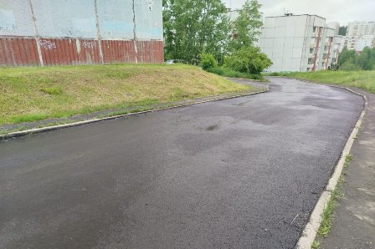
Еще два инициативных проекта депутатов Татьяны Каленюк, Владимира Ширшова и Виталия Деева успешно реализованы в 2025 году.
Это устройство спортивной площадки в детском саду «Лесовичок» и асфальтирование дороги на придомовой территории по ул. Энгельса, 23. Спортивная детская площадка оснащена современным оборудованием, безопасным покрытием и яркими игровыми элементами, способствующими физическому развитию и укреплению здоровья детей.

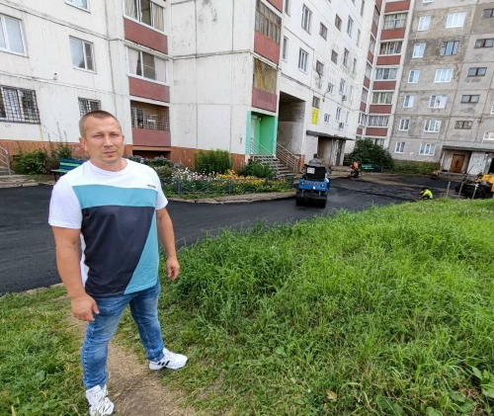 |  | 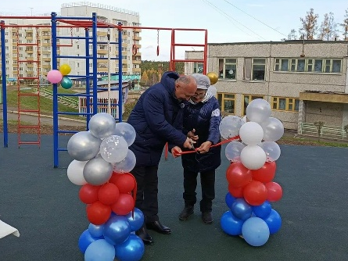
Эти проекты также направлены на решение актуальных городских проблем и повышение уровня благоустройства.
Инициатором платежа стал депутат Городской Думы Владимир Ширшов.
Депутат Городской Думы Эдуард Савельев известен своим активным участием в жизни 6 округа.

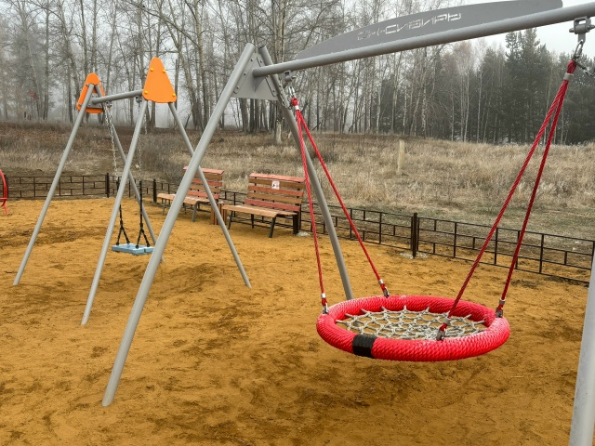 | Стараясь преобразить облик микрорайона Высотный, он увидел в конкурсе инициативных проектов «Есть решение» реальную возможность воплотить свои замыслы в жизнь. Этот шаг стал возможен благодаря не только его личному стремлению, но и активной поддержке неравнодушных жителей, объединенных желанием сделать свой район более удобным и привлекательным.
Именно их вера и готовность к совместной работе вдохновили депутата на активное участие в конкурсе.
Результатом этой плодотворной совместной работы стала современная детская спортивная площадка с видеонаблюдением, ставшая настоящим украшением микрорайона.
Безопасное покрытие, многообразие игровых элементов и спортивных снарядов сразу же привлекли внимание детей и их родителей. Площадка быстро превратилась в центр притяжения для всех жителей Высотного, место, где царит атмосфера радости, дружбы и здорового образа жизни.
27 октября в детском саду №29 «Аленький цветочек» состоялось открытие бассейна. Ремонт помещений бассейна был осуществлен благодаря участию в конкурсе инициативных проектов «Есть решение».

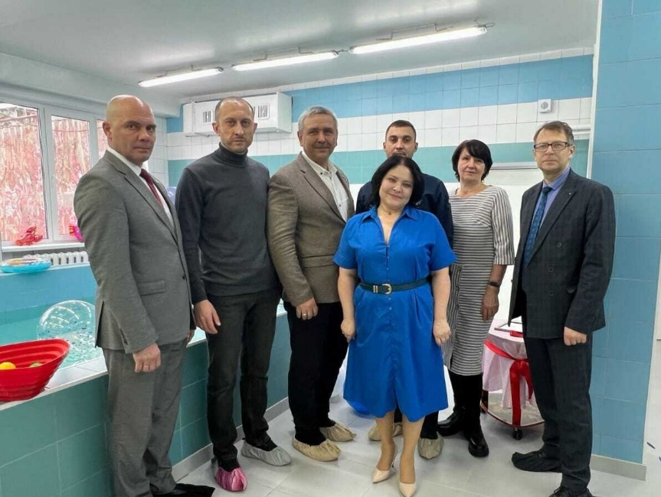 | 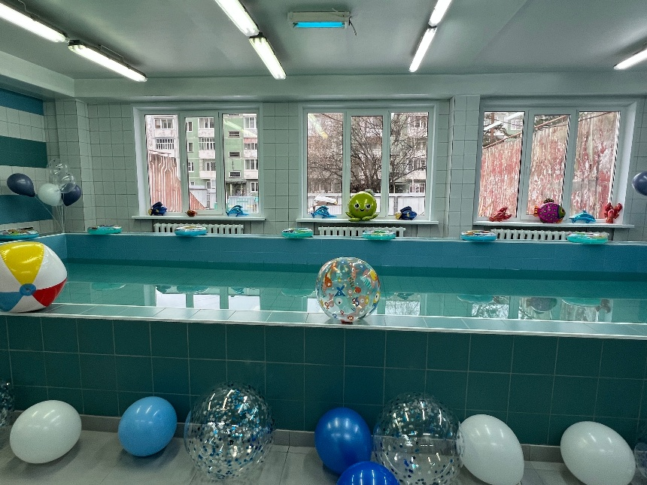

Стоимость проекта составила 2,5 миллиона рублей. Необходимый инициативный платеж для участия в программе в размере 500 тысяч рублей внесла компания Эн+.
В помещениях был проведен демонтаж старой, укладка новой кафельной плитки в душевой, санузле, холле и коридоре, отремонтирована чаша бассейна, заменена вся сантехника.
Помощь в подготовке и реализации проекта оказали депутаты Городской Думы Владимир Лысенко и Андрей Светличный. Благодаря финансовой поддержке депутата Городской Думы Алексея Баградзе и директора ООО «Элит окна» Александра Астраханцева в помещениях бассейна установили новые современные двери и выполнили другие необходимые дополнительные работы.
В 12 округе города благодаря инициативному проекту «Есть решение» преобразилась дворовая территория многоквартирного дома №23 по улице Карла Маркса.
Остро осознавая потребность в безопасном и современном пространстве для детских игр, местные жители проявили инициативу и приняли участие в конкурсе, одержав победу и получив возможность благоустроить свою детскую площадку. Значимую поддержку проекту оказал депутат Александр Ковалев, приняв участие в софинансировании.
В 2025 году мечта осуществилась: на дворовой территории появились новые горки, двойные качели, песочница, скамейки с урнами, качалка-балансир, детский домик, игровые комплексы, карусель и ограждение.
Новая площадка стала настоящим подарком для маленьких жителей дома и их родителей. Современное и безопасное игровое пространство позволит детям активно проводить время на свежем воздухе, развиваться и общаться со сверстниками. Уютные скамейки и урны создадут комфортные условия для отдыха взрослых, наблюдающих за своими детьми.

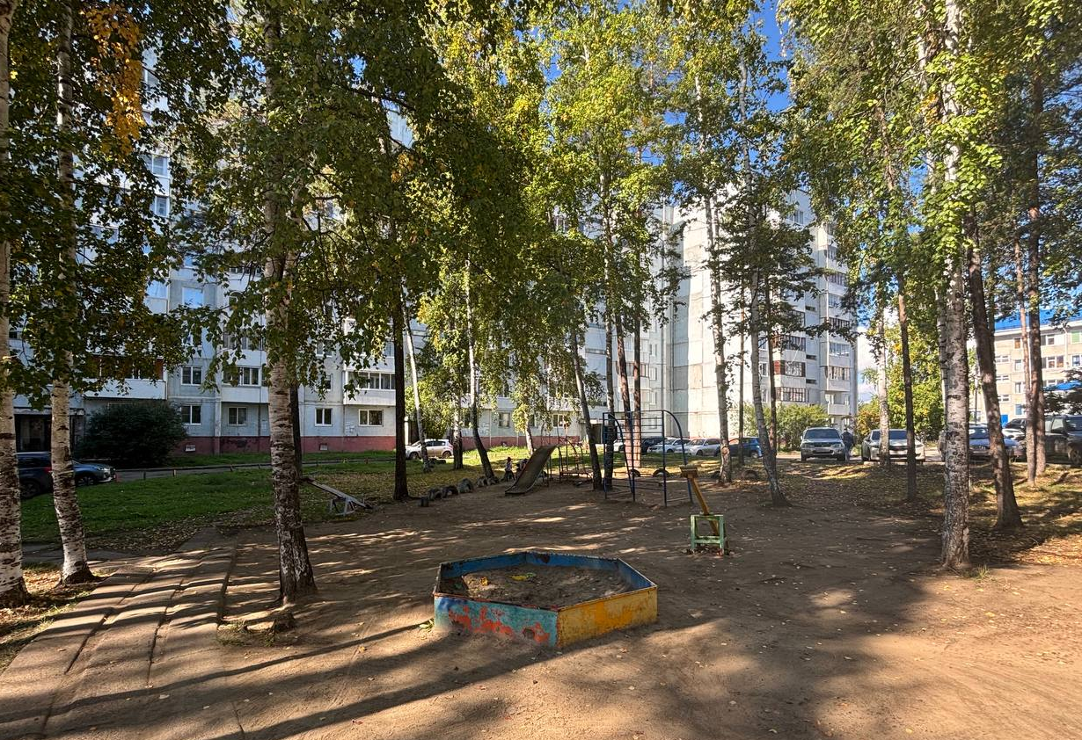 | 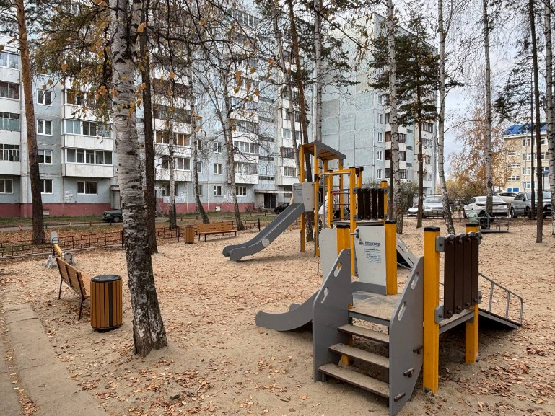

Проект «Есть решение» стал ярким примером того, как совместные усилия жителей, депутатов и областных властей могут преобразить городское пространство и сделать жизнь людей лучше. Инициатива и активная позиция жителей дома №23 по улице Карла Маркса, поддержка депутата Александра Ковалева и финансирование из областного бюджета позволили создать современную детскую площадку, которая стала центром притяжения для многих жителей города.
Еще 15 инициативных проектов, рожденных в нашем городе, допущены к конкурсному отбору на областном уровне на 2026 год.
Особую роль в этом достижении сыграли депутаты Городской Думы Эдуард Савельев, Андрей Светличный, Владимир Лысенко, Татьяна Каленюк, Максим Позняк и Сергей Капкан, ставшие инициаторами восьми из этих перспективных начинаний.
В 2026 году в городе будут реализованы проекты по разным направлениям. Директор ООО «КЦС», депутат Городской Думы Эдуард Савельев внес вклад в создание более уютной и привлекательной атмосферы, профинансировав проект благоустройства дворика городского музея по инициативе Почетного гражданина города Салавата Шакировича Керимова. Этот жест подчеркивает важность сохранения культурного наследия и создания комфортных условий для жителей и гостей города.
Ключевым партнером в реализации инициативных проектов выступила компания «Эн+», взявшая на себя финансирование инициативных платежей шести проектов: устройство уличного освещения по ул. Интернационалистов от перекрестка ул. Молодежная-ул. Интернационалистов до городской больницы; благоустройство площадки для мини-футбола на территории СМЦ «Притяжение»; благоустройство пешеходной дорожки от дома № 1 по ул. Наймушина до лестничного марша в районе школы № 1; благоустройство спортивной площадки в районе школы № 9; благоустройство спортивной площадки в районе дома № 30 по ул. Мечтателей, благоустройство придомовой территории дома № 4 по ул. 50 лет ВЛКСМ. Этот вклад демонстрирует высокую социальную ответственность бизнеса и готовность инвестировать в развитие территории, на которой он ведет свою деятельность.
Заботясь о здоровье и физической активности детей, депутат Сергей Капкан поддержал проект по обустройству современной спортивной площадки на территории детского сада № 12 «Брусничка».
Успешное выполнение инициативных проектов служит вдохновляющим примером и подтверждает эффективность выбранного подхода, основанного на инициативе и сотрудничестве между властью и обществом. Город продолжает двигаться вперед, преображаясь благодаря совместным усилиям и стремлению к лучшему будущему.
Депутаты Городской Думы Усть-Илимска продолжают активно поддерживать социальные объекты муниципального образования.
Ярким примером служит сотрудничество директора общеобразовательной школы № 15 Григория Шарыпова с народными представителями Александром Михайленко и Виталием Деевым.
По инициативе администрации учебного заведения депутаты оказали содействие в благоустройстве школьной территории, где расположены государственные символы Российской Федерации. Необходимость ремонта дорожки стала очевидной для поддержания достойного облика пространства и удобства учащихся.
Под руководством Александра Михайленко и Виталия Деева были предоставлены материалы для ремонтных работ — тротуарная плитка, а также организована доставка материалов непосредственно в школу. Укладкой плитки занимались сотрудники образовательного учреждения, успешно завершив ремонтные мероприятия собственными силами.
Благодаря совместной работе педагогов и депутатов школьная территория приобрела обновленный вид, создавая условия для воспитания чувства патриотизма у школьников и подчеркивая уважение к государственной символике.
Этот пример наглядно демонстрирует стремление народных представителей защищать интересы жителей города, оказывать поддержку образовательным учреждениям и укреплять социальную инфраструктуру города.
Команда детского сада № 38 «Лесовичок» стала победителем грантового конкурса «Росмолодёжь.Гранты» в рамках фестиваля «Первые в Притяжении» с проектом «Сенсорная комната «Зазеркалье».
Сенсорная комната «Зазеркалье» – это настоящий оазис для развития и релаксации. Ее создание стало возможным благодаря поддержке депутатов Законодательного Собрания Виталия Перетолчина и Артёма Лобкова, председателя Городской Думы Арсения Чихирькова и куратора проекта Игоря Щепетова. Пространство "Зазеркалья" наполнено мягкими формами, приглушенным светом, тактильными панелями, создающими атмосферу умиротворения и способствующими развитию сенсорного восприятия у детей. Здесь каждый ребенок сможет найти свой путь к гармонии и познанию мира.
Совместными усилиями сенсорная комната была торжественно открыта к началу учебного года 2025—2026.
21 ноября школа № 9 распахнула свои двери для гостей, чтобы отметить свой 45-летний юбилей. В этот знаменательный день поздравить школу пришли депутаты Татьяна Каленюк, Владимир Лысенко и Максим Позняк.
Депутаты выразили слова благодарности и уважения директору школы, всему педагогическому коллективу, родителям и, конечно, ученикам. Они отметили важную роль школы в формировании будущего поколения и пожелали ей дальнейшего процветания.
Подарком от депутатов стала красочная гирлянда, которая позволит школе с энтузиазмом готовиться к предстоящим новогодним праздникам, создавая волшебную атмосферу для учеников и учителей.
Проблема безопасности и комфорта городских дворов и общественных территорий остается актуальной темой для многих населенных пунктов нашей страны.
Жители по улицы Чайковского также столкнулись с подобной ситуацией, когда длительное время испытывали неудобства от отсутствия надежного ограждения (перила) на лестнице между домами № 4 и № 3. Эта территория была небезопасной, особенно зимой, вызывая серьезные затруднения у пожилых людей при передвижении.

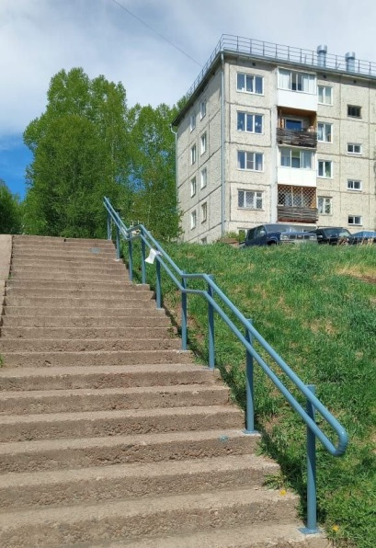 | Однако благодаря настойчивым действиям депутата Андрея Светличного, данная проблема нашла свое решение. Несмотря на ограниченность финансовых ресурсов самого жилого комплекса, депутат нашел возможность решить этот вопрос. Сегодня лестничный марш оборудован надежным поручнем, значительно повысившим безопасность передвижения местных жителей.  Таким образом, инициатива депутата Андрея Светличного демонстрирует эффективность совместной деятельности органов власти и граждан, позволяя создать благоприятные условия для всех категорий населения.
В 2024 году в 10-м микрорайоне по инициативе и непосредственном участии депутата Городской Думы Татьяны Каленюк в городе стартовал глобальный проект - строительство парка «Надежда».
Инициативная группа жителей микрорайона, объединенная энтузиазмом и желанием преобразить окружающее пространство, взяла на себя непростую задачу: создать оазис зелени и комфорта посреди городской суеты.
Строительство парка займет не менее трёх лет. В 2024 году уже готова спортивная площадка, в 2025 году завершилось строительство общественной территории. Высажены деревья и кустарники, установлены скамейки и урны, обустроены пешеходные дорожки, установлены инсталяции. На очереди 2026 года - детская территория.

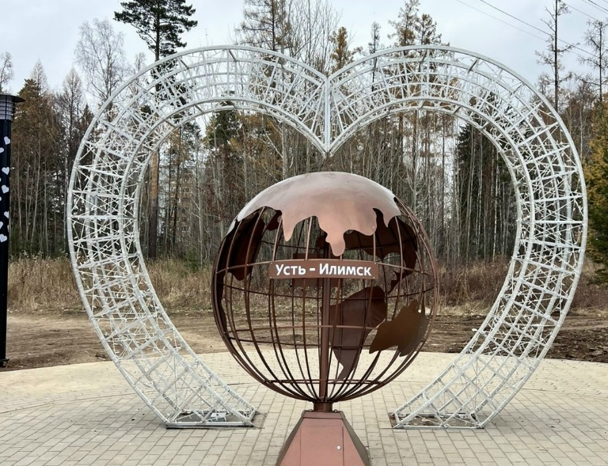 | 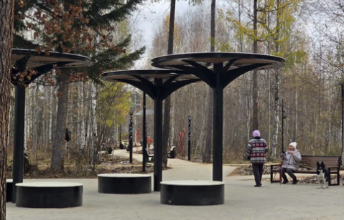

Подарком для устьилимцев от депутатов Городской Думы Татьяны Каленюк и Виталия Деева стал артобъект «Глобус», установленный в общественной зоне сквера.
Новый сквер станет не только местом отдыха и развлечений, но и центром культурной жизни района. Здесь будут проводиться концерты, фестивали, мастер-классы и другие мероприятия. Главное, что этот сквер – плод совместных усилий органов власти и жителей города, символ единства и пример того, как обычные люди могут преобразить свой город к лучшему.
По инициативе депутата Виталия Деева на территории 18-го округа появились две новые скамейки, делающие микрорайон значительно уютнее и комфортнее для всех его жителей.
Такие инициативы депутатов делают территорию не только красивой, но и гораздо более функциональной для семей с детьми и старшего поколения.
Депутаты – это не просто избранники народа, заседающие в кабинетах и принимающие законы. Это люди, живущие в тех же городах и районах, что и их избиратели, разделяющие их заботы и радости. Именно поэтому участие депутатов в городских мероприятиях так важно.
Участие депутатов Городской Думы в общегородских мероприятиях демонстрирует готовность не только говорить, но и действовать. Это способ внести личный вклад в улучшение города, показать пример гражданской ответственности и социальной активности.
12 февраля 2025 года в ГДК «Дружба» прошла торжественная церемония закрытия муниципальных этапов Всероссийских профессиональных конкурсов «Учитель года России – 2025» и «Воспитатель года России – 2025».
За право называться лучшими боролись 7 учителей и 7 педагогов дошкольных образовательных учреждений. Традиционно в состав жюри конкурса входят депутаты Городской Думы. Победителем муниципального этапа Всероссийского конкурса «Учитель года России – 2025» признана Екатерина Юрьевна Воробьёва, учитель истории и обществознания школы № 8 имени М.И Бусыгина, помощник депутата Городской Думы Татьяны Каленюк. Екатерина Воробьева представляла Усть-Илимск на региональном конкурсе «Учитель года – 2025» и была признана Лучшим учителем Иркутской области.
Финал муниципального этапа областного конкурса «Лучший ученик года-2025» прошел 28 марта в ДК им. И.И. Наймушина.
За звание лучшего боролись 14 конкурсантов из разных школ нашего города. По результатам трехдневного конкурса жюри определило победителя. Им стала учащаяся средней общеобразовательной школы №12 Татьяна Переляева.
С приветственным словом к участникам обратились депутаты Городской Думы, члены жюри конкурса Татьяна Каленюк и Александр Саблин: «Вы - наше будущее, вы - наше настоящее. Каждый из вас достоин победы, вы индивидуальны и от вас зависит, как мы будем жить в России. Молодежь – это будущее нашего города, и мы рады видеть, что вы не боитесь проявлять свои таланты и искать новые пути для самовыражения.»
30 мая в ГДК «Дружба» состоялось торжественное итоговое мероприятие усть-илимского филиала Байкальского государственного университета. Учебный год, который принес студентам еще больше знаний, профессиональных умений, вышел на финишную прямую.
Депутат Городской Думы Сергей Капкан вручил Благодарственные письма председателя Городской Думы города Усть-Илимска за активную гражданскую позицию, продвижение молодежных инициатив, участие в общественной деятельности и волонтерском движении были вручены самым достойным по итогам учебного года представителям студенчества филиала.
12 июня в Краеведческом музее Усть-Илимска состоялось торжественное мероприятие, посвященное Дню России и Дню города.
Программа мероприятия включала в себя чествование наших земляков, выступление устьилимских артистов, торжественное награждение жителей города, внесших значительный вклад в развитие города и Прибайкалья.
В церемонии награждения приняли участие мэр города Эдуард Симонов, председатель Городской Думы Арсений Чихирьков, депутаты Татьяна Каленюк и Иван Зайцев.
Председатель Городской Думы Арсений Чихирьков вручил Почетную грамоту Городской Думы Алексею Субботину, ветерану СВО за существенный вклад в развитие системы образования, выдающиеся достижения в охране здоровья, жизни и прав граждан, активную общественно-политическую деятельность и участие в военно-патриотическом воспитании подрастающего поколения.
От имени председателя Законодательного Собрания Иркутской области председатель Городской Думы вручил Почетную грамоту Законодательного Собрания Иркутской области Галине Аюповой - председателю местного общества инвалидов.
Торжественное мероприятие завершилось возложением цветов к мемориалу на Аллее Героев, как выражение особой благодарности и памяти жителям, сыгравшим ключевую роль в развитии и прославлении Усть-Илимска.
В преддверии Дня семьи, любви и верности депутаты Эдуард Савельев (избирательный округ №6) и Алексей Прозорский (избирательный округ №5), в сотрудничестве с Центральной библиотекой имени Н.С. Клестова-Ангарского, организовали праздничное мероприятие для жителей города Усть-Илимска.
Организаторы подготовлю разнообразную и интересную программу, включающая в себя культурные и развлекательные элементы. Гости получили возможность посмотреть известные анимационные фильмы, принять участие в интеллектуальной викторине, посвященной семейной тематике, а также освоить технику оригами и создать своими руками символы праздника – ромашки.
Традиционные народные хороводы и активные игры способствовали укреплению чувства общности и единства среди участников. Подобные мероприятия позволяют создать позитивную обстановку и укрепить связь между жителями округа.

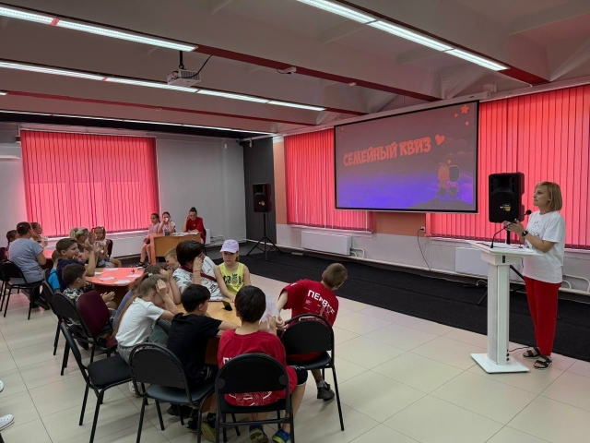 | 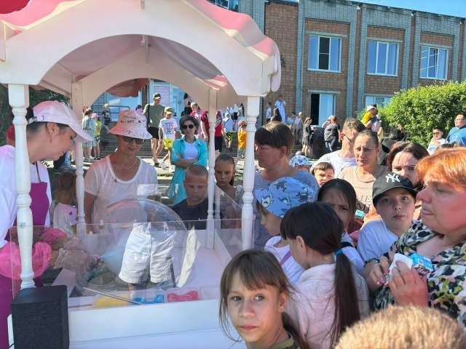

Депутаты особенно проявили заботу о юных участниках праздника, обеспечив сладкие угощения. Всем желающим предлагалась сладкая вата, арбузы и свежая выпечка, что добавило атмосферу радости и беззаботности.
Депутаты подчеркнули, что будут и в дальнейшем поддерживать инициативы, направленные на укрепление семейных ценностей, организацию культурного досуга и развитие социальной активности в своих округах.
Сотрудники Центральной библиотеки, в свою очередь, выразили благодарность депутатам за помощь в организации праздника. Они отметили, что библиотека всегда открыта для проведения подобных мероприятий и готова сотрудничать с депутатами и общественными организациями в интересах жителей города.
22 августа Усть-Илимск отметил День Государственного флага России.
Торжественное мероприятие, посвященное этому важному символу, развернулось на Аллее Героев, возле стен Краеведческого музея. Площадь объединила представителей разных поколений, от юных горожан до ветеранов боевых действий, подчеркивая непреходящее значение государственных символов для всех возрастов.

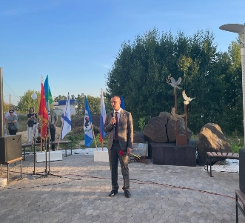 | С приветственным словом к собравшимся обратился депутат Городской Думы, ветеран СВО Андрей Морозов. Он отметил, что флаг России – это символ, воплощающий в себе историю, культуру и единство народа. Особый акцент был сделан на том, что именно под этим флагом сегодня российские военнослужащие выполняют задачи в зоне СВО, защищая интересы страны и обеспечивая ее безопасность.
Депутаты традиционно проводят декаду приема граждан в день рождения партии «Единая Россия» и активно поддерживают все проекты партии, демонстрируя тем самым неразрывную связь с избирателями.
Эта традиция, приуроченная к памятной дате, позволяет народным избранникам напрямую взаимодействовать с населением, выслушивать их проблемы и оперативно реагировать на возникающие вопросы.

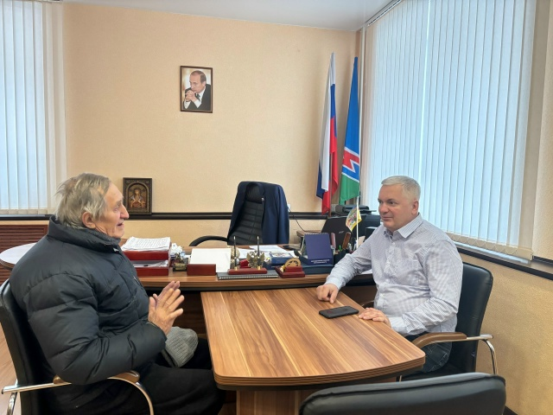 | 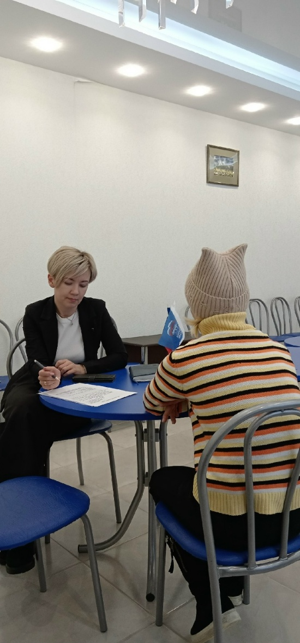

Депутаты не ограничиваются формальным участием в партийных мероприятиях. Они являются идейными вдохновителями многих проектов, вносят свои предложения по их совершенствованию и лично контролируют ход их реализации. Тесное взаимодействие с партийным активом и общественными организациями позволяет депутатам учитывать мнение широкого круга граждан при принятии решений и формировании законодательных инициатив. Такая комплексная работа способствует укреплению доверия между властью и обществом и создает прочную основу для дальнейшего развития страны.
В 2025 году стали известны результаты ежегодного областного конкурса, проводимого Законодательным Собранием Иркутской области среди представительных органов муниципальных образований региона по организации работы с населением и реализации социально значимых проектов в 2024 году.

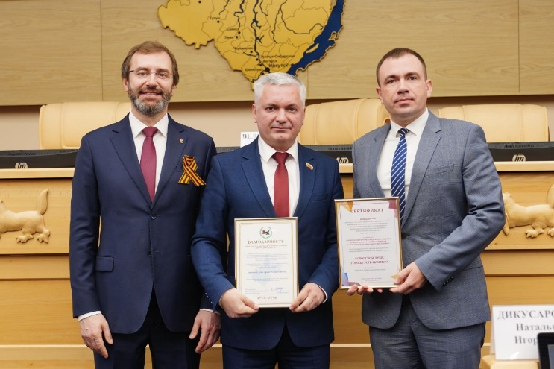 | 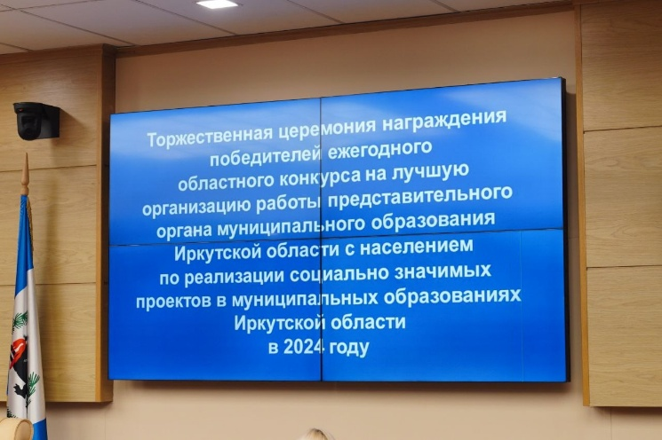

В этот раз Усть-Илимская Дума заняла первое место именно в номинации «Развитие институтов гражданского общества и общественного самоуправления на территории муниципального образования».
Эта высокая оценка – результат кропотливой и многолетней работы всего депутатского корпуса, направленной на укрепление взаимодействия между властью и жителями. Победа в данной номинации – это признание заслуг в создании открытого и прозрачного диалога, способствующего активному участию горожан в принятии решений, касающихся их жизни.
Победа в конкурсе не является поводом для самоуспокоения, а стимулирует к дальнейшим усилиям по совершенствованию механизмов взаимодействия с гражданами и созданию благоприятной среды для развития гражданской активности. Городская Дума планирует продолжить работу над расширением возможностей для участия горожан в управлении городом, развитием волонтерства и поддержкой гражданских инициатив.

